Dictámenes y Acuedos correspondientes a la Segunda Sesión del Segundo Período Ordinario de Sesiones, del Primer Año de Ejercicio Constitucional de la Sexagésima Segunda Legislatura del Congreso del Estado Independiente, Libre y Soberano de Coahuila de Zaragoza.

7 de septiembre del año 2021.

Lectura, discusión y, en su caso, aprobación de Dictámenes en cartera:

A.- Dictamen de la Comisión de Hacienda, con relación a Iniciativa de Decreto enviada por el Presidente Municipal de Arteaga, Coahuila de Zaragoza, mediante la cual solicita una reforma a la Fracción IIl del Artículo 12 y se adiciona el Artículo 48, relativa a los Servicios de Agua Potable y Alcantarillado de la Ley de Ingresos del Municipio de Arteaga, Coahuila de Zaragoza, para el ejercicio fiscal 2021, autorizada con Decreto número 928 publicado en el Periódico Oficial del Gobierno del Estado con fecha 30 de diciembre de 2020.

B.- Dictamen de la Comisión de Reglamentos y Prácticas Parlamentarias, de la LXII Legislatura del Congreso del Estado Independiente, Libre y Soberano de Coahuila de Zaragoza, con relación a la Iniciativa con Proyecto de Decreto por el que modifica el contenido de la fracción VI y adiciona un nuevo contenido a la fracción VII, recorriendo el actual a la fracción VIII, que se crea, del artículo 99 de la Ley Orgánica del Congreso del Estado, Independiente, Libre y Soberano de Coahuila de Zaragoza.

C.- Dictamen de la Comisión de Auditoría Gubernamental y Cuenta Pública, con relación a la Iniciativa con Proyecto de Decreto por la que se propone adicionar tres párrafos al artículo 56 y un segundo párrafo al artículo 57 de la Ley de Rendición de Cuentas y Fiscalización Superior del Estado de Coahuila de Zaragoza.

D.- Dictamen de la Comisión de Auditoría Gubernamental y Cuenta Pública, con relación a la Proposición con Punto de Acuerdo, mediante el cual se propone se realice un atento exhorto a la Auditoría Superior del Estado de Coahuila, para que informe sobre el estado en el que se encuentra el oficio ASE-10244-2018.

E.- Dictamen de la Comisión de Presupuesto, con relación a Proposición con Punto de Acuerdo que presenta la Diputada Martha Loera Arámbula, conjuntamente con las Diputadas y los Diputados del Grupo Parlamentario "Miguel Ramos Arizpe", del Partido Revolucionario Institucional, con el objeto de exhortar respetuosamente al Ejecutivo Federal para que de acuerdo con sus competencias y atribuciones, garantice un aumento a los recursos del Programa de Ciencia, Tecnología e Innovación, en el proyecto de Presupuesto de Egresos para el año 2022, a fin de impulsar el desarrollo económico y tecnológico del país.

F.- Dictamen de la Comisión de Presupuesto, con relación a Proposición con Punto de Acuerdo que presenta la Diputada Luz Elena Guadalupe Morales Núñez conjuntamente con las diputadas y diputados integrantes del Grupo Parlamentario “Miguel Ramos Arizpe”, del Partido Revolucionario Institucional, con el objeto de exhortar a las Diputadas y los Diputados Federales integrantes de la Comisión de Seguridad Social, así como de las Comisiones de Trabajo y Previsión Social, y de Presupuesto y Cuenta Pública de la Cámara de Diputados del H. Congreso de la Unión, para que en el ámbito de su competencia, dictaminen en sentido negativo y, por tanto, desechen la Iniciativa por la que se expide la Ley de Pensiones, presentada por el Grupo Parlamentario del Partido del Trabajo, que propone desaparecer las AFORE y que las pensiones sean administradas por el Estado mexicano.

G.- Dictamen de la Comisión de Atención a Grupos en Situación de Vulnerabilidad, mediante el cual se pronuncia sobre la Proposición con Punto de Acuerdo planteada por las Diputadas y Diputados del Grupo Parlamentario “Miguel Ramos Arizpe” del Partido Revolucionario Institucional, por conducto de la Diputada Martha Loera Arámbula, “para que se envíe un exhorto respetuoso a la Fiscalía General de la República y a la Secretaría de Seguridad y Protección Ciudadana, para que conforme a sus atribuciones y competencias, y en coordinación con las dependencias dedicadas a la seguridad pública y la procuración de justicia de las entidades federativas, implementen las medidas necesarias para prevenir el delito de abuso sexual infantil, investigar y desmantelar las redes de abuso que existen en diferentes estados y que han sido denunciadas por las organizaciones de la sociedad civil, sancionar a los responsables y buscar una reparación integral del daño causado”.

H.- Dictamen de la Comisión de Desarrollo Rural, mediante el cual se pronuncia sobre la Proposición con Punto de Acuerdo que presenta la diputada Laura Francisca Aguilar Tabares conjuntamente con las Diputadas y él Diputado integrantes del Grupo Parlamentario Movimiento de Regeneración Nacional del Partido Morena, para que “se envíe atento exhorto al Sistema Municipal de Aguas y Saneamiento, SIMAS Rural Torreón con el objeto resolver el problema de suministro de agua potable en el Ejido La Concha del municipio de Torreón y comunidades aledañas que presenten la misma problemática en estos tiempos de sequía y calor”.

I.- Dictamen de la Comisión de Desarrollo Rural, mediante el cual se pronuncia sobre el Oficio del Congreso de Quintana Roo, en el que se hace extensiva la invitación para sumarse a un punto de acuerdo enviado por el Congreso del Estado de Chihuahua, mediante el cual se emite un llamado respetuoso a los diputados presidentes de las Comisiones de Agricultura y Desarrollo Rural de las 31 entidades federativas del país, a pronunciarse ante el gobierno federal con relación al pago a los productores agrícolas que celebran contratos con ASERCA para garantizar su ingreso objetivo y agricultura por contrato para el ciclo pv 019.

DICTAMEN de la Comisión de Hacienda de la Sexagésima Segunda Legislatura del Congreso del Estado Independiente, Libre y Soberano de Coahuila de Zaragoza, con relación a Iniciativa de Decreto enviada por el Presidente Municipal de Arteaga, Coahuila de Zaragoza, mediante la cual solicita una reforma a la Fracción IIl del Artículo 12 y se adiciona el Artículo 48, relativa a los Servicios de Agua Potable y Alcantarillado de la Ley de Ingresos del Municipio de Arteaga, Coahuila de Zaragoza, para el ejercicio fiscal 2021, autorizada con Decreto número 928 publicado en el Periódico Oficial del Gobierno del Estado con fecha 30 de diciembre de 2020.

R E S U L T A N D O

ÚNICO. - Que, en sesión celebrada por el Pleno del Congreso del Estado de fecha 01 del mes de junio del año 2021, se acordó turnar a esta Comisión de Hacienda, la iniciativa a que se ha hecho referencia para efecto de estudio y dictamen.

C O N S I D E R A N D O

PRIMERO. Que conforme a lo dispuesto en el Artículo 59, fracción IV de la Constitución Política del Estado y en el Artículo 104, inciso A, fracción IV del Código Municipal para el Estado de Coahuila de Zaragoza, los Ayuntamientos están facultados para iniciar leyes o decretos en todo lo concerniente a su competencia municipal.

SEGUNDO. Que, este Honorable Congreso del Estado autorizó la Ley de Ingresos del Municipio de Arteaga, Coahuila de Zaragoza, para el ejercicio fiscal 2021, mediante Decreto número 928 publicado en el Periódico Oficial del Gobierno del Estado, con fecha 30 de diciembre de 2020.

TERCERO. Que en sesión celebrada el día 29 de marzo del presente año, la Sexagésima Segunda Legislatura del Congreso del Estado, Independiente, Libre y Soberano de Coahuila de Zaragoza, expidió el DECRETO NUMERO 41, publicado en el Periódico Oficial del Gobierno del Estado de fecha 30 de marzo del presente año, mediante el cual se reforman y adicionan diversas disposiciones de la LEY DE AGUAS PARA LOS MUNICIPIOS DEL ESTADO DE COAHUILA DE ZARAGOZA; mediante la cual establece un marco normativo actualizado para hacer frente a las necesidades básicas relacionadas con el derecho al agua de las Asociaciones Civiles que apoyan a personas en situación de vulnerabilidad, específicamente personas migrantes, reformándose el párrafo segundo del artículo 12, el artículo 75, el artículo 78, así como el segundo párrafo del artículo 86 de la mencionada ley; así mismo se adiciona un párrafo tercero al artículo 12 y los párrafos tercero, cuarto, quinto y sexto del artículo 75 del mismo ordenamiento.

El derecho humano al agua es indispensable para vivir dignamente y es condición previa para la realización de otros derechos humanos. Es por eso que el agua debe tratarse fundamentalmente como un bien social y cultural, y no sólo como un bien económico.

Todas las autoridades, en el ámbito de sus competencias tienen la obligación de promover, respetar, proteger y garantizar los derechos humanos de conformidad con los principios de universalidad, interdependencia, indivisibilidad y progresividad. Es importante mencionar que los Municipios tienen a su cargo, entre otras, las funciones y servicios públicos del agua potable, drenaje, alcantarillado, tratamiento y disposición de aguas residuales, esto de conformidad con el artículo 115 fracción III inciso a) de la Constitución Política de los Estados Unidos Mexicanos.

CUARTO. Que, con fecha 30 de abril del año 2021, el Consejo Directivo del Sistema Municipal de Aguas y Saneamiento de Arteaga, Coahuila, dentro del Punto número cuarto del orden del día, se aprobó por Unanimidad la reforma a la Fracción III del Artículo 12 y se adiciona el Artículo 48, relativo a los Servicios de Agua Potable y Alcantarillado de la mencionada Ley de Ingresos Municipal. Así mismo, en sesión ordinaria de cabildo N° 065/2021, de fecha 07 de mayo del año 2021, se aprobó por Unanimidad de los presentes del cabildo, el Dictamen 033/2021 de las Comisiones Unidas de Hacienda, Patrimonio y Cuenta Pública y la Comisión de Reglamentación relacionada a la reforma antes mencionada.

QUINTO. Esta Comisión encontró que el Ayuntamiento de Arteaga, ha cubierto los requisitos necesarios para la reforma a su Ley de Ingresos Municipal, mediante el cual establece un marco normativo actualizado para hacer frente a las necesidades básicas relacionadas con el derecho al agua de las Asociaciones que ayudan a personas migrantes, desplazadas o cualquier otra condición de movilidad vulnerable, por lo que se les da cumplimiento a las disposiciones previstas en dicho decreto. Por los motivos que se exponen en los considerandos que anteceden, se estima que se reúnen los elementos de juicio necesario para elaborar el presente dictamen y una vez cumplido lo dispuesto por los Artículos 82, 83, 88 fracción IV, 92, 116, 117 y 119 de la Ley Orgánica del Congreso del Estado Independiente, Libre y Soberano de Coahuila de Zaragoza, los integrantes de la Comisión de Hacienda sometemos a consideración de este H. Congreso del Estado, para su estudio, discusión y en su caso, aprobación, el siguiente:

PROYECTO DE DECRETO

ARTÍCULO ÚNICO. Se reforma la fracción III del Artículo 12 y se adiciona el Artículo 48, relativo a los Servicios de Agua Potable y Alcantarillado de la Ley de Ingresos del Municipio de Arteaga, Coahuila de Zaragoza, para el ejercicio fiscal 2021, autorizada con Decreto número 928 publicado en el Periódico Oficial del Gobierno del Estado con fecha 30 de diciembre de 2020, para quedar como sigue:

ARTÍCULO 12.- . . .

. . .

. . .

I.- a II.- . . .

- Tratándose del pago de los derechos que correspondan a las tarifas de agua potable, además de los conceptos y sujetos señalados en el segundo párrafo del artículo 75 de la Ley de Aguas para los Municipios del Estado de Coahuila de Zaragoza, se otorgará un 50% de incentivo a pensionados, jubilados, adultos mayores o personas con discapacidad y a las organizaciones no gubernamentales legalmente constituidas como personas defensoras de los derechos de las personas migrantes, desplazadas o cualquier otra condición de movilidad vulnerable, en el recibo de agua potable de su domicilio legal, respecto del importe correspondiente a los primeros 15 m3 mensuales consumidos en concepto de agua potable, drenaje y saneamiento, solamente a los usuarios referidos y que cuenten con tarifa Popular, Interés Social o Residencial y que sea, única y exclusivamente respecto del domicilio donde legalmente residan, no pudiendo en ningún caso señalar más de un domicilio. De sobrepasar el usuario el consumo referido, el volumen excedente se deberá liquidar en su totalidad de acuerdo a la tarifa ordinaria correspondiente.

- a VII.- . . .

TITULO CUARTO

CAPÍTULO PRIMERO
DE LOS ESTÍMULOS FISCALES E INCENTIVOS

ARTÍCULO 47.- . . .

ARTÍCULO 48.- El 50% de incentivo a las organizaciones no gubernamentales legalmente constituidas como personas defensoras de los derechos de las personas migrantes, desplazadas o cualquier otra condición de movilidad vulnerable, será con efecto retroactivo para los adeudos previos que dichas organizaciones tengan a ese momento con el Sistema Municipal de Aguas y Saneamiento del Municipio de Arteaga, Coahuila de Zaragoza, para los adeudos del restante 50% que resulten, este hará uso de sus facultades previstas en el artículo 75 de la Ley de Aguas para los Municipios del Estado de Coahuila de Zaragoza, para garantizar la ayuda humanitaria que los organismos no gubernamentales hagan a favor de la población en condición de movilidad.

TRANSITORIOS

PRIMERO. El presente Decreto entrará en vigor al día siguiente de su publicación en el Periódico Oficial del Gobierno del Estado.

SEGUNDO. Publíquese en el Periódico Oficial del Gobierno del Estado.

Congreso del Estado de Coahuila, en la ciudad de Saltillo, Coahuila de Zaragoza, a 30 de junio de 2021.

POR LA COMISIÓN DE HACIENDA DE LA LXII LEGISLATURA
NOMBRE Y FIRMA | VOTO
Dip. María Guadalupe Oyervides Valdez  Coordinadora | A FAVOR X ABSTENCIÓN EN CONTRA
Dip. Laura Francisca Aguilar Tabares  Secretaria | A FAVOR X ABSTENCIÓN EN CONTRA
Dip. Raúl Onofre Contreras | A FAVOR X ABSTENCIÓN EN CONTRA
Dip. María Bárbara Cepeda Boehringer | A FAVOR X ABSTENCIÓN EN CONTRA
Dip. Álvaro Moreira Valdés | A FAVOR X ABSTENCIÓN EN CONTRA
Dip. Héctor Hugo Dávila Prado | A FAVOR X ABSTENCIÓN EN CONTRA
Dip. Luz Natalia Virgil Orona | A FAVOR X ABSTENCIÓN EN CONTRA
Dip. María Eugenia Guadalupe Calderón Amezcua. | A FAVOR X ABSTENCIÓN EN CONTRA

Estas firmas pertenecen al Dictamen formulado por la Comisión de Hacienda de la LXII Legislatura del Congreso Independiente, Libre y Soberano de Coahuila de Zaragoza, en relación a Iniciativa de Decreto enviada por el Presidente Municipal de Arteaga, Coahuila de Zaragoza, mediante el cual solicita una reforma a la fracción IIl del Artículo 12 y se adiciona el Artículo 48, relativo a los Servicios de Agua Potable y Alcantarillado de la Ley de Ingresos del Municipio de Arteaga, Coahuila de Zaragoza, para el ejercicio fiscal 2021, autorizada con Decreto número 928 publicado en el Periódico Oficial del Gobierno del Estado con fecha 30 de diciembre de 2020.

DICTAMEN de la Comisión de Reglamentos y Prácticas Parlamentarias, de la LXII Legislatura del Congreso del Estado Independiente, Libre y Soberano de Coahuila de Zaragoza, con relación a la Iniciativa con Proyecto de Decreto por el que modifica el contenido de la fracción VI y adiciona un nuevo contenido a la fracción VII, recorriendo el actual a la fracción VIII, que se crea, del artículo 99 de la Ley Orgánica del Congreso del Estado, Independiente, Libre y Soberano de Coahuila de Zaragoza.

R E S U L T A N D O

PRIMERO.- Que en sesión celebrada por el Pleno del Congreso, el día 23 de marzo de año en curso, se acordó turnar a esta Comisión la Iniciativa con Proyecto de Decreto por el que modifica el contenido de la fracción VI y adiciona un nuevo contenido a la fracción VII, recorriendo el actual a la fracción VIII, que se crea, del artículo 99 de la Ley Orgánica del Congreso del Estado, Independiente, Libre y Soberano de Coahuila de Zaragoza, planteada por la Diputada Luz Natalia Virgil Orona, conjuntamente con los integrantes del Grupo Parlamentario “Carlos Alberto Páez Falcón” del Partido Acción Nacional.

SEGUNDO.- Que en cumplimiento a dicho acuerdo, la Oficialía Mayor de este H. Congreso del Estado turnó a esta Comisión la iniciativa a que se ha hecho referencia, para efectos de estudio y dictamen.

C O N S I D E R A N D O

PRIMERO. - Que esta Comisión de Reglamentos y Prácticas Parlamentarias, es competente para emitir el presente dictamen, de conformidad con lo dispuesto en el artículo 89 y demás relativos de la Ley Orgánica del Congreso del Estado Independiente, Libre y Soberano de Coahuila de Zaragoza.

SEGUNDO. - Que la Iniciativa con Proyecto de Decreto por el que se modifica el contenido de la fracción VI y adiciona un nuevo contenido a la fracción VII, recorriendo el actual a la fracción VIII, que se crea, del artículo 99 de la Ley Orgánica del Congreso del Estado, Independiente, Libre y Soberano de Coahuila de Zaragoza, planteada por la Diputada Luz Natalia Virgil Orona, conjuntamente con los integrantes del Grupo Parlamentario “Carlos Alberto Páez Falcón” del Partido Acción Nacional, se basa en la siguiente:

E X P O S I C I Ó N D E M O T I V O S

“La Ley de Asociaciones Público Privadas para el Estado de Coahuila de Zaragoza fue publicada en el Periódico Oficial del Estado el día martes 17 de diciembre de 2019; su objeto es regular este tipo de asociaciones, definidas como (art. 8) “aquellos proyectos de mediano y largo plazo que se realizan por cualquier contratación celebrada entre un desarrollador y una entidad pública conforme a los requisitos y procedimientos señalados en la presente Ley, cuando las erogaciones de las obligaciones tengan la finalidad de realizar inversión pública productiva. Adicionalmente, el destino de dichas obligaciones, podrá ser la contratación de servicios, cuyo componente de pago incluya la inversión pública productiva realizada.”

Los antecedentes de este tipo de ordenamientos se remontan al año 2009, cuando el entonces presidente de la República envío el 05 de noviembre al Congreso de la Unión la iniciativa que creaba la Ley de Asociaciones Público Privadas, la cual reformaba además diversas leyes secundarias relacionadas con las obras públicas, las adquisiciones y arrendamientos, los bienes nacionales y las expropiaciones, entre otras.

A través de esta iniciativa, se planteó la necesidad de contar con un marco jurídico que regulara la contratación entre instancias del sector público y el sector privado aplicada en materia de infraestructura y prestación de servicios. La Ley de Asociaciones Público Privadas finalmente fue publicada en el Diario Oficial de la Federación el 16 de enero de 2012.

Como lo cita el documento “Notas sobre los Alcances de las Asociaciones Público Privadas en México”, del Mtro. Roberto Zavala Chavero, “este ordenamiento pretendió incorporar la experiencia acumulada en el ámbito nacional e internacional en los últimos años, con el objeto de regular los esquemas en los que existe una participación conjunta de los sectores público y privado en el desarrollo de infraestructura y la prestación de servicios diversos a la contratación tradicional de obra pública y de servicios relacionados con esta última.
…
En resumen dicho proyecto de Ley de Asociaciones Público Privadas pretendió aportar una mejora sustancial en la certeza y seguridad jurídica tanto a las empresas como a las dependencias contratantes y los funcionarios que las representan para modernizar, simplificar y mejorar los procedimientos de contratación pública para el desarrollo e innovación de infraestructura por contar con un marco legal más sólido y homogéneo para determinar la conveniencia de realizar un proyecto bajo un esquema de Asociaciones Público Privadas, así como para regular su preparación, construcción y operación. Esto es, en una sola ley especial se regula el proceso en su integridad.”

La participación de los Poderes Legislativos en las Leyes de las Asociaciones Público Privadas locales

En los estados, las legislaturas locales reprodujeron la esencia de la Ley de Asociaciones Público Privadas de la Federación, adaptando el modelo a su necesidades y atribuciones constitucionales. En tal sentido, se optó por privilegiar la división de poderes dado la naturaleza de la implementación de los proyectos de la materia, resultando en que los poderes legislativos participarían en la regulación de los proyectos bajo circunstancias específicas; así lo podemos verificar en la Ley de Asociaciones Públicas Privadas para el Estado de Durango, en los artículos 24, 25 y 27; y en los artículos 25, 27 y 28 de la Ley de Asociaciones Público Privadas para el Estado de Tamaulipas. Esto solo por citar dos ejemplos tomados de forma aleatoria.

En los dos ordenamientos antes mencionados, los proyectos de inversiones generados por asociaciones públicos privadas deben ser sometidos a la aprobación de los respectivos congresos.

En Coahuila, nuestra Ley de Asociaciones Público Privadas, vigente al día 17 de marzo del presente, establece lo siguiente:

De la función del Congreso

Artículo 16. En el proceso de asociaciones público privadas a que se refiere esta Ley, el Congreso será el encargado de realizar el análisis de capacidad de pago de la entidad pública interesada en implementar el proyecto, así como del otorgamiento de recursos, como fuente o garantía de pago, y demás elementos señalados en la Ley de Disciplina Financiera de las Entidades Federativas y los Municipios, así como en la legislación que resulte aplicable y, en su caso, emitir la autorización correspondiente. No obstante lo anterior, la Secretaría tendrá la facultad de coadyuvar con el Congreso en el análisis a que se refiere el presente artículo.

De la función del titular del Poder Ejecutivo

Artículo 17. El titular del Poder Ejecutivo del Estado o el Presidente Municipal correspondiente, se encargará de recibir el anteproyecto de iniciativa de decreto por parte de la entidad pública interesada en implementar el proyecto, según corresponda conforme al artículo 82 de esta Ley, así como de turnarla al Congreso para su análisis y, en su caso, autorización.

Las entidades municipales requerirán de la previa aprobación del ayuntamiento por dos terceras partes de sus miembros para la implementación de cualquier proyecto de asociación público privada.
…

Del informe trimestral de la Secretaría y la Tesorería Municipal

Artículo 44. El Ejecutivo Estatal y los municipios deberán presentar informes trimestrales al Congreso en los términos previstos en la Ley de Disciplina Financiera de las Entidades Federativas y los Municipios y la Ley General de Contabilidad Gubernamental.

SECCIÓN SEXTA
DE LA AUTORIZACIÓN DEL CONGRESO

De la autorización del proyecto por parte del Congreso

Artículo 77. Para la contratación de asociaciones público privadas se requerirá autorización del Congreso, por dos terceras partes de sus miembros presentes.
…
En este sentido, consideramos que la Ley Orgánica de este Poder Legislativo debe ser adecuada con esta realidad, para que la Comisión de Desarrollo Urbano, Infraestructura, Transporte y Movilidad Sustentable conozca, en los términos de la ley, de los proyectos de inversión basados en el esquema de asociaciones público privadas; esto porque en la Ley de Asociaciones Público Privadas local es la Secretaría de Infraestructura, Desarrollo Urbano y Movilidad la encargada de la valoración y análisis de los proyectos; todos ellos con el mismo fin: crear y mejorar la infraestructura de la entidad.

Actualmente, la Ley Orgánica de este Poder Legislativo dispone que son atribuciones de la Comisión de Desarrollo Urbano, Infraestructura, Transporte y Movilidad Sustentable, las siguientes:

Art. 99….

I. Desarrollo urbano y obras públicas;

II. Comunicaciones y trasporte público de pasajeros y de carga;

III. Aeropuertos y terminales del transporte público de pasajeros y de carga;

IV. Carreteras y vías de comunicación;

V. Programas de conservación y ampliación de la red estatal de carreteras;

VI. Mejoramiento de la infraestructura de la obra pública existente; y

VII. Otros asuntos que sean o se consideren de la competencia de esta comisión.

Los proyectos de las asociaciones públicos privadas tienen como destino y objetivo la infraestructura y el equipamiento asociado a este tipo de proyectos.

Por la naturaleza de la asociaciones público privadas, y por las disposiciones de la Ley coahuilense de la materia, queda claro que la atribución de conocer y analizar los proyectos ya mencionados le corresponden a esta comisión.”

TERCERO. - El objeto de la iniciativa planteada es que se establezca como atribución en la Comisión de Desarrollo Urbano, Infraestructura, Transporte y Movilidad Sustentable conocer y analizar los proyectos de las asociaciones público privadas.

Sin embargo, es muy importante señalar que la atribución que se solicita sea propia de la Comisión de Desarrollo Urbano, Infraestructura, Transporte y Movilidad Sustentable, le corresponde a la Comisión de Finanzas la cual tiene las siguientes atribuciones establecidas en el artículo 91 de la Ley Orgánica del Congreso del Estado:

I. Distribución de las participaciones y aportaciones federales a los municipios del Estado;

II. Contratación de empréstitos por parte del Estado y los Municipios, así como por los organismos y entidades de la administración pública estatal o municipal;

III. Deuda pública del Estado y Municipios, así como por los organismos y entidades de la administración pública estatal o municipal;

IV. Desincorporación, enajenación, traspaso, permuta, donación o cualquier acto de dominio sobre los bienes inmuebles del Estado y los Municipios;

V. Convenios y contratos que celebren el Gobierno del Estado y los Ayuntamientos
con afectación de sus fuentes de ingreso, para el otorgamiento de servicios médicos y prestaciones sociales;

VI. Propuestas para otorgamiento de pensiones;

VII. Otros asuntos que se consideren de la competencia de esta Comisión.

Ya que al tratarse de asociaciones público privada, estas son definidas como cualquier esquema de contratación celebrada entre un desarrollador y una entidad pública tal como lo señala la fracción II del artículo 6 de la Ley de Asociaciones Público Privadas para el Estado de Coahuila de Zaragoza, así como el artículo 8 de la misma.

No se desprende de la exposición de motivos de la Iniciativa motivo de estudio cual sería la diferencia de atribuciones de la comisión de finanzas en los proyectos de las asociaciones público privadas, es decir estaríamos ante una duplicidad de atribuciones de dos comisiones distintas de este congreso, por lo que no es factible reformar tal y como se plantea en dicha iniciativa.

Por lo anteriormente expuesto y fundado, los integrantes de esta Comisión Dictaminadora emitimos el siguiente:

ACUERDO

ÚNICO.- Por las razones expuestas en el Considerando Tercero del presente Dictamen, es improcedente la Iniciativa con Proyecto de Decreto por el que se modifica el contenido de la fracción VI y adiciona un nuevo contenido a la fracción VII, recorriendo el actual a la fracción VIII, que se crea, del artículo 99 de la Ley Orgánica del Congreso del Estado, Independiente, Libre y Soberano de Coahuila de Zaragoza, planteada por la Diputada Luz Natalia Virgil Orona, conjuntamente con los integrantes del Grupo Parlamentario “Carlos Alberto Páez Falcón” del Partido Acción Nacional

Así lo acuerdan las Diputadas y Diputados integrantes de la Comisión de Reglamentos y Prácticas Parlamentarias de la Sexagésima Segunda Legislatura del Congreso del Estado Independiente, Libre y Soberano de Coahuila de Zaragoza. En la Ciudad de Saltillo, Coahuila de Zaragoza, a 23 de abril de 2021.

POR LA COMISION DE REGLAMENTOS Y PRÁCTICAS PARLAMENTARIAS
NOMBRE Y FIRMA | VOTO
 | A FAVOR | EN CONTRA | ABSTENCION
DIP. MARÍA ESPERANZA CHAPA GARCÍA (COORDINADORA) | X
DIP. CLAUDIA ELVIRA RODRÍGUEZ MARQUEZ (SECRETARIA) | X
DIP. MARTHA LOERA ARÁMBULA | X
DIP. MARÍA BÁRBARA CEPEDA BOEHRINGER | X
DIP. LUZ ELENA GUADALUPE MORALES NÚÑEZ | X
DIP. RODOLFO GERARDO WALSS AUREOLES |  | X
DIP. LIZBETH OGAZÓN NAVA |  | X
DIP. YOLANDA ELIZONDO MALTOS | X
DIP. RICARDO LÓPEZ CAMPOS | X

ESTA HOJA DE FIRMAS FORMA PARTE INTEGRANTE DEL DICTAMEN DE LA COMISIÓN DE REGLAMENTOS Y PRÁCTICAS PARLAMENTARIAS CON RELACIÓN INICIATIVA CON PROYECTO DE DECRETO POR EL QUE SE MODIFICA EL CONTENIDO DE LA FRACCIÓN VI Y ADICIONA UN NUEVO CONTENIDO A LA FRACCIÓN VII, RECORRIENDO EL ACTUAL A LA FRACCIÓN VIII, QUE SE CREA, DEL ARTÍCULO 99 DE LA LEY ORGÁNICA DEL CONGRESO DEL ESTADO, INDEPENDIENTE, LIBRE Y SOBERANO DE COAHUILA DE ZARAGOZA.

DICTAMEN de la Comisión de Auditoría Gubernamental y Cuenta Pública de la Sexagésima Segunda Legislatura del Congreso del Estado Independiente, Libre y Soberano de Coahuila de Zaragoza, con relación a la Iniciativa con Proyecto de Decreto por la que se propone adicionar tres párrafos al artículo 56 y un segundo párrafo al artículo 57 de la Ley de Rendición de Cuentas y Fiscalización Superior del Estado de Coahuila de Zaragoza.

R E S U L T A N D O

PRIMERO.- Que en sesión celebrada por el Pleno del Congreso, el día 11 de mayo del presente año, se acordó turnar a esta Comisión de Auditoría Gubernamental y Cuenta Pública, la iniciativa con Proyecto de Decreto por la que se propone adicionar tres párrafos al artículo 56 y un segundo párrafo al artículo 57 de la Ley de Rendición de Cuentas y Fiscalización Superior del Estado de Coahuila de Zaragoza, planteada por la Diputada Luz Natalia Virgil Orona, conjuntamente con la Diputada y el Diputado del Grupo Parlamentario “Carlos Alberto Páez Falcón”, del Partido Acción Nacional, con el objeto de armonizar su contenido con la Ley de Fiscalización Federal.

SEGUNDO.- Que en cumplimiento a dicho acuerdo, la Oficialía Mayor de este H. Congreso del Estado turnó a la Comisión de Auditoría Gubernamental y Cuenta Pública la iniciativa a que se ha hecho referencia, para efectos de estudio y dictamen.

C O N S I D E R A N D O

PRIMERO.- Que esta Comisión de Auditoría Gubernamental y Cuenta Pública, es competente para emitir el presente dictamen, de conformidad con lo dispuesto en el artículo 94 fracción V de la Ley Orgánica del Congreso del Estado Independiente, Libre y Soberano de Coahuila de Zaragoza.

SEGUNDO.- Que la iniciativa con proyecto de decreto, planteada por la Diputada Luz Natalia Virgil Orona, conjuntamente con los demás integrantes del Grupo Parlamentario “Carlos Alberto Páez Falcón”, del Partido Acción Nacional, se basa en la siguiente

E X P O S I C I Ó N D E M O T I V O S

“El sistema de presentación, análisis y dictamen de las cuentas públicas, o proceso de fiscalización, ha pasado por distintas etapas en cuanto a la forma de llevarse a cabo y a las atribuciones de las autoridades involucradas, léase, el Congreso del Estado y la Auditoría Superior.

Hasta antes del año 2008, el Congreso era quien, con el apoyo y los trabajos de la entonces denominada Contaduría Mayor de Hacienda, resolvía y dictaminaba en forma definitiva las cuentas públicas de las entidades estatales y municipales; la Constitución Política del Estado de Coahuila de Zaragoza vigente en esa época, establecía lo siguiente:

Artículo 67. Son atribuciones del Poder Legislativo:

XXXIV. Revisar, discutir y, en su caso, aprobar en forma trimestral, las cuentas públicas estatal, municipal y de los organismos públicos autónomos, previo examen y glosa de la Secretaría de Finanzas, de las tesorerías municipales o, en su caso, de los órganos internos de control de que se trate. Dentro de los noventa días siguientes al envío de las cuentas públicas, se emitirán los dictámenes que correspondan conforme a las disposiciones aplicables.

La revisión de dichas cuentas públicas tendrá por objeto conocer los resultados de las gestiones financieras respectivas y comprobar si se han ajustado a los correspondientes presupuestos de egresos....

Era el Congreso quien aprobaba o rechazaba en definitiva las cuentas públicas, esto permitía la participación más activa de los diputados de la legislatura, y la posibilidad de vigilar con mayor eficiencia y cercanía el trabajo del órgano técnico (la Contaduría).

Luego, en 2007, se transitó hacia el modelo de una Auditoría Superior que se encargara completamente y con total libertad del proceso de revisión, discusión y elaboración del informe de resultado final de las cuentas públicas; quedando el Poder Legislativo como una simple “oficialía de partes” que se limitaba a observar de lejos el trabajo del auditor, sin ninguna posibilidad de intervención, debiendo creer y aceptar como verdadero y genuino todo lo que el Auditor determinara con relación a las cuentas públicas.

Dicho modelo pervivió hasta 2012, cuando, gracias a diversas propuestas del grupo parlamentario del PAN y a las transformaciones que se hicieron en su momento a la Ley de Fiscalización federal. Se adoptó en el estado un modelo que podemos llamar “hibrido o mixto”; donde la ASE elaboraba el Informe del Resultado y el Congreso debía emitir un dictamen validando o no el Informe del Resultado del Auditor.

Para muestra, reproducimos lo que establecía la Ley de Fiscalización Superior del Estado, vigente en 2013:

TEXTO ORIGINAL

Ley publicada en el Periódico Oficial el martes 12 de febrero de 2013.

LEY DE FISCALIZACIÓN SUPERIOR PARA EL ESTADO DE COAHUILA DE ZARAGOZA
….
CAPÍTULO III
DEL INFORME DE LA AUDITORIA SUPERIOR
….

Artículo 34.
…

2. Concluido y entregado al Congreso el Informe, la Comisión procederá a realizar un dictamen final para manifestar si, de acuerdo a la revisión y contenido del mismo, concuerda con todo lo expresado por la Auditoría Superior.

3. La Comisión contará con un plazo de hasta treinta días hábiles, a partir de la entrega del Informe, para realizar el dictamen final correspondiente; y lo remitirá al Pleno del Congreso para su consideración.

4. En caso de que el Pleno del Congreso realice observaciones al dictamen final, girará las instrucciones a la Auditoría Superior, por conducto de la Comisión, para que realice las aclaraciones que se estimen pertinentes de acuerdo a la legislación vigente.

Esta forma de hacer las cosas tuvo una vigencia corta, y la Ley de Fiscalización, hoy denominada de Ley de Rendición de Cuentas y Fiscalización Superior del Estado de Coahuila de Zaragoza, fue reformada para establecer una nueva estructura que, a la fecha, plantea en su apartado clave, que es la participación del Congreso, algunas consideraciones que son imprecisas y establecen oscuridad. Y nos referimos a dos artículos en concreto:

Artículo 56.

La Comisión elaborará el dictamen correspondiente con base en el análisis del contenido del Informe Anual de Resultados y en las conclusiones técnicas emitidas por la Auditoría Superior.

Artículo 57.

El Congreso concluirá la fiscalización superior de las cuentas públicas en un periodo máximo de 60 días naturales contados a partir de la fecha en que reciba el Informe Anual de Resultados, dentro del cual la Comisión someterá a consideración del Pleno del Congreso el dictamen correspondiente, sin que ello signifique que se aprueban o no las cuentas públicas, ni que se suspenda el trámite de las acciones promovidas por la Auditoría Superior, mismas que seguirán el procedimiento previsto en esta ley.

Dictaminar es, de acuerdo con las reglas legislativas, un proceso que implica llevar a cabo un análisis amplio y detallado de algo, con la finalidad de arribar a una conclusión, y para ello, quien dictamina debe apoyarse en elementos técnicos, documentales, legales, científicos, históricos, cuantitativos, cualitativos, etc. A fin de determinar lo conducente en relación con un asunto, propuesta o conflicto determinado, señalando en sus conclusiones los elementos que fueron valorados y la forma y fuentes que se tomaron en cuenta.

Sin embargo, desde que está vigente esta ley, no se realiza un dictamen apegado a las disposiciones señaladas; en los dictámenes presentados para cada una de los Informes del Resultado anteriores (2015-2020) se puede apreciar lo siguiente:

No se aporta absolutamente nada, ni se realiza en sí ninguna clase de análisis al Informe Anual de Resultados. Es, de hecho, un formato que repite palabra a palabra el contenido del año anterior; no existe proceso de análisis, de compulsa de información, ni de cotejo de documentos.

El dictamen que se presenta de parte de la Comisión se limita cada año a decir o confirmar que el Informe del Auditor sí observa las formas debidas y la estructura “correcta”. Mas no valora su contenido, no existe en esencia:

- La valoración del contenido del Informe en cuanto a su esencia, es decir, la fiscalización de los recursos públicos y el resultado de las auditorías;

- El análisis de las desviaciones presupuestales cometidas por los tres poderes, sus organismos y los municipios y sus organismos.

- La valoración del trabajo del auditor, para saber si cometió omisiones, acciones indebidas u otro tipo de faltas. Y;

- Recomendaciones que pueda emitir la Comisión para mejorar el trabajo realizado o corregir deficiencias.

En la tradición legislativa, todos los sabemos, las leyes de fiscalización de los estados procuran mantenerse armonizadas con la Ley de Fiscalización y Rendición de Cuentas de la Federación, esa ha sido la constante durante los últimos lustros.

Sin embargo, en el caso de Coahuila, al parecer nuestro ordenamiento se distancia de algunos aspectos que guardan relación con lo que hemos señalado, y nos referimos a lo siguiente, la Ley de Fiscalización y Rendición de Cuentas de la Federación establece:

Capítulo V

De la conclusión de la revisión de la Cuenta Pública

Artículo 44.- La Comisión realizará un análisis de los informes individuales, en su caso, de los informes específicos, y del Informe General y lo enviará a la Comisión de Presupuesto. A este efecto y a juicio de la Comisión, se podrá solicitar a las comisiones ordinarias de la Cámara una opinión sobre aspectos o contenidos específicos de dichos informes, en términos de la Ley Orgánica del Congreso General de los Estados Unidos Mexicanos y el Reglamento Interior de la Cámara de Diputados.

El análisis de la Comisión podrá incorporar aquellas sugerencias que juzgue conveniente y que haya hecho la Auditoría Superior de la Federación, para modificar disposiciones legales que pretendan mejorar la gestión financiera y el desempeño de las entidades fiscalizadas.

Artículo 45.- En aquellos casos en que la Comisión detecte errores en el Informe General o bien, considere necesario aclarar o profundizar el contenido del mismo, podrá solicitar a la Auditoría Superior de la Federación la entrega por escrito de las explicaciones pertinentes, así como la comparecencia del Titular de la Auditoría Superior de la Federación o de otros servidores públicos de la misma, las ocasiones que considere necesarias, a fin de realizar las aclaraciones correspondientes, sin que ello implique la reapertura del Informe General.

La Comisión podrá formular recomendaciones a la Auditoría Superior de la Federación, las cuales serán incluidas en las conclusiones sobre el Informe General.

Artículo 46.- La Comisión de Presupuesto estudiará el Informe General, el análisis de la Comisión a que se refiere esta Ley y el contenido de la Cuenta Pública. Asimismo, la Comisión de Presupuesto someterá a votación del Pleno el dictamen correspondiente a más tardar el 31 de octubre del año siguiente al de la presentación de la Cuenta Pública.

El dictamen deberá contar con el análisis pormenorizado de su contenido y estar sustentado en conclusiones técnicas del Informe General y recuperando las discusiones técnicas realizadas en la Comisión, para ello acompañará a su Dictamen, en un apartado de antecedentes, el análisis realizado por la Comisión.

Como se aprecia, en la LFRCF podemos hallar los siguientes elementos distintivos:

I.- El deber de la Comisión de realizar un análisis pormenorizado;

II.- La obligación de realizar conclusiones técnicas;

III.- Realizar sugerencias a la Auditoría Superior;

IV.- Incluir en el apartado de antecedentes el análisis de la Comisión; y,

V.- La posibilidad de que la Comisión detecte errores en el Informe, producto de su detallado análisis.

Derecho comparado local

Revisamos, en este caso, las leyes de fiscalización de los estados del norte de la República, encontrando lo siguiente:

Ley de Fiscalización Superior del Estado de Baja California:

Artículo 55.- La Comisión realizará un análisis de los Informes Individuales, el cual someterá al Pleno del Congreso. En su caso podrá realizar un análisis de los Informes Específicos y del Informe General correspondiente.

El análisis de la Comisión podrá incorporar aquellas sugerencias que juzgue conveniente y que haya hecho la Auditoría Superior del Estado, para modificar disposiciones legales que pretendan mejorar la gestión financiera y el desempeño de las entidades fiscalizadas.

Artículo 56.- En aquellos casos en que la Comisión detecte errores en el Informe General o bien, considere necesario aclarar o profundizar el contenido del mismo, podrá solicitar a la Auditoría Superior del Estado la entrega por escrito de las explicaciones pertinentes, así como la comparecencia del Titular de la Auditoría Superior del Estado…

La Comisión podrá formular recomendaciones a la Auditoría Superior del Estado, las cuales serán incluidas en las conclusiones sobre el Informe General.

Artículo 57.- La Comisión después de analizar y hacer las aclaraciones o las recomendaciones respectivas, someterá a votación del pleno el dictamen…

El dictamen deberá contar con el análisis pormenorizado de su contenido y estar sustentado en conclusiones técnicas del Informe General y en su caso, recuperando las discusiones técnicas realizadas en la Comisión, para ello acompañará a su dictamen, en un apartado de antecedentes, el análisis realizado por la Comisión….

Ley de la Auditoría Superior del Estado de Sinaloa:

Capítulo Tercero Bis
De la Conclusión de la Revisión de la Cuenta Pública

Artículo 54 Bis. En aquellos casos en que la Comisión de Fiscalización detecte errores en el Informe General o bien, considere necesario aclarar o profundizar el contenido del mismo, podrá solicitar a la Auditoría Superior del Estado la entrega por escrito de las explicaciones pertinentes...

La Comisión de Fiscalización podrá formular recomendaciones a la Auditoría Superior del Estado, las cuales serán incluidas en las conclusiones sobre el Informe General.

Artículo 54 Bis A. La Comisión de Fiscalización estudiará el Informe General y los Informes Individuales y someterá a votación del Pleno los dictámenes correspondientes…

El dictamen deberá contar con el análisis pormenorizado de su contenido y estar sustentado en conclusiones técnicas del Informe General y recuperando las discusiones técnicas realizadas en la Comisión, para ello acompañará a su Dictamen, en un apartado de antecedentes, el análisis realizado por la Comisión.

Destaca el hecho de que los estados de Baja California y Sinaloa contemplan disposiciones iguales a las de la LFRCF; mientras que el resto de los estados del norte se limitan a un apartado similar al de Coahuila, es decir, insuficiente y poco preciso en cuanto al deber de la Comisión de Auditoría Gubernamental y Cuenta Pública y en relación con la forma en que se debe realizar el dictamen del Informe de Resultados.

Es por estos argumentos y fundamentos que consideramos necesario que nuestra Ley de Rendición de Cuentas y Fiscalización Superior sea adecuada para dotarla de mayor certeza y precisión, en bien de la fiscalización de las cuentas públicas y del trabajo que este Poder Legislativo debe realizar.”

TERCERO.- Que la iniciativa que se analiza propone se le otorgue a la Comisión de Auditoría Gubernamental y Cuenta Pública, las siguientes atribuciones:

- Incorporar en el dictamen de conclusión de la fiscalización superior de las cuentas públicas, las sugerencias que juzgue convenientes y que haya hecho la Auditoría Superior para modificar disposiciones legales relacionadas con la gestión financiera de las entidades.
- En caso de detectar errores, procederá en términos del artículo 53 de la Ley, es decir, citar al Auditor Superior.
- Formular recomendaciones a la Auditoría Superior para ser incluidas en las conclusiones sobre el Informe Anual de Resultados.
- Que el dictamen cuente con un análisis pormenorizado de su contenido y sustentado en conclusiones técnicas del Informe Anual de Resultados, así como incorporar las discusiones técnicas de la Comisión.

Sin embargo, analizando de manera íntegra las disposiciones de la Ley de Rendición de Cuentas y Fiscalización Superior del Estado de Coahuila de Zaragoza, advertimos que esas atribuciones que se pretende otorgar a esta Comisión ya se encuentran consagradas en el referido ordenamiento, de conformidad con lo siguiente:

Respecto al análisis de las sugerencias que realice la Auditoría Superior para modificar disposiciones relacionadas con la gestión pública de las entidades, debe considerarse que el dictamen de conclusión de la fiscalización superior no es el documento idóneo para tal efecto, toda vez que el apartado denominado “Asuntos para la Agenda Legislativa” es el medio por el cual la Auditoría Superior expone algunas propuestas en materia legislativa, principalmente sugerencias de reformas a diversos ordenamientos jurídicos, para que el Congreso del Estado considere las circunstancias particulares de cada ordenamiento y, en su caso, se realice el trámite legislativo correspondiente; sin embargo, la forma de presentarse, el análisis y el debate sobre dichas propuestas legislativas debe realizarse en los términos que para tal efecto establece nuestra Ley Orgánica del Congreso del Estado.

En cuanto a la propuesta de que esta Comisión, cite al Auditor Superior cuando detecte errores en el Informe Anual de Resultados, es importante destacar que ya es una atribución de la Comisión claramente establecida en el artículo 53 de la Ley, al cual hace referencia la propia iniciativa. Por tal motivo, resulta innecesario agregar este apartado.

En cuanto a incluir las recomendaciones a la Auditoría Superior, cabe destacar que el artículo 112, fracción XV de la Ley en cita, establece claramente la atribución de la Comisión consistente en evaluar el desempeño de la Auditoría Superior, por lo que agregar otro supuesto similar sería redundar en el tema en cuestión que ya se encuentra contemplado en este ordenamiento jurídico.

Finalmente, en referencia a la inclusión de un análisis pormenorizado de su contenido y estar sustentado en conclusiones técnicas, resulta adecuado señalar que dichas circunstancias se encuentran claramente consagradas en el artículo 56 de la Ley, el cual dispone que el dictamen se elaborará con base en el análisis del contenido del Informe Anual de Resultados y en las conclusiones técnicas emitidas por la Auditoría Superior. Por ello, la propuesta resulta irrelevante pues solamente pretende modificar la redacción de una figura que ya se encuentra claramente contemplada y definida en la ley de la materia.

Por lo antes expuesto, consideramos que lo planteado en la iniciativa propuesta ya se encuentra previsto en la Ley de Rendición de Cuentas y Fiscalización Superior del Estado de Coahuila de Zaragoza, además de que en la práctica ya se realiza, pues incluso en los dictámenes que este Poder Legislativo ha aprobado respecto al análisis del Informe Anual de Resultados y que han sido precedidos por reuniones de los integrantes de la Comisión con el personal de Auditoría Superior en el que han expuesto sus dudas, se han hecho las aclaraciones pertinentes y ha permitido llegar a una determinación para emitir el dictamen, esto ha sido conforme a la actual redacción de la Ley que permite analizar el Informe Anual de Resultados, evaluar el trabajo realizado por la Auditoría Superior e instruirla a dar seguimiento a las acciones y recomendaciones emitidas como resultado de la revisión de las cuentas públicas, por lo tanto consideramos que lo que se propone en la iniciativa ya se encuentra en el marco jurídico vigente.

Por lo anteriormente expuesto, los integrantes de la Comisión de Auditoría Gubernamental y Cuenta Pública de la Sexagésima Segunda Legislatura del Congreso del Estado Independiente, Libre y Soberano de Coahuila de Zaragoza, estiman pertinente emitir y poner a consideración del H. Pleno del Congreso, el siguiente:

ACUERDO

Único.- Por las razones expuestas en el considerando tercero de este Dictamen, se determina improcedente la iniciativa con Proyecto de Decreto por el que se propuso adicionar tres párrafos al artículo 56 y un segundo párrafo al artículo 57 de la Ley de Rendición de Cuentas y Fiscalización Superior del Estado de Coahuila de Zaragoza.

Así lo acuerdan las Diputadas y Diputados integrantes de la Comisión de Auditoría Gubernamental y Cuenta Pública de la Sexagésima Segunda Legislatura del Congreso del Estado Independiente, Libre y Soberano de Coahuila de Zaragoza. En la Ciudad de Saltillo, Coahuila de Zaragoza, a 23 de junio de 2021.

POR LA COMISION DE AUDITORÍA GUBERNAMENTAL Y CUENTA PÚBLICA
NOMBRE Y FIRMA | VOTO |  |  | RESERVA DE ARTICULOS
 | A FAVOR | EN CONTRA | ABSTENCION | NO | SI  CUALES
DIP. EDNA ILEANA DÁVALOS ELIZONDO (COORDINADORA) | X
DIP. LIZBETH OGAZÓN NAVA  (SECRETARIA) |  | X
DIP. OLIVIA MARTÍNEZ LEYVA | X
DIP. JESÚS MARÍA MONTEMAYOR GARZA | X
DIP. JORGE ANTONIO ABDALÁ SERNA
DIP. RICARDO LÓPEZ CAMPOS | X
DIP. CLAUDIA ELVIRA RODRÍGUEZ MÁRQUEZ |  |  | X

ESTA HOJA DE FIRMAS FORMA PARTE INTEGRANTE DEL DICTAMEN DE LA COMISIÓN DE AUDITORÍA GUBERNAMENTAL Y CUENTA PÚBLICA, RELATIVO A LA INICIATIVA DE DECRETO POR LA QUE SE PROPONE ADICIONAR TRES PÁRRAFOS AL ARTÍCULO 56 Y UN SEGUNDO PÁRRAFO AL ARTÍCULO 57 DE LA LEY DE RENDICIÓN DE CUENTAS Y FISCALIZACIÓN SUPERIOR DEL ESTADO DE COAHUILA DE ZARAGOZA.

DICTAMEN de la Comisión de Auditoría Gubernamental y Cuenta Pública de la Sexagésima Segunda Legislatura del Congreso del Estado Independiente, Libre y Soberano de Coahuila de Zaragoza, con relación a la Proposición con Punto de Acuerdo, mediante el cual se propone se realice un atento exhorto a la Auditoría Superior del Estado de Coahuila, para que informe sobre el estado en el que se encuentra el oficio ASE-10244-2018.

R E S U L T A N D O

PRIMERO.- Que en sesión celebrada por el Pleno del Congreso, el día 21 de abril del presente año, se acordó turnar a esta Comisión de Auditoría Gubernamental y Cuenta Pública, al no haberse aprobado como de urgente y obvia resolución, la Proposición con Punto de Acuerdo presentada por la Diputada Teresa de Jesús Meraz García, conjuntamente con las Diputadas y el Diputado del Grupo Parlamentario “Movimiento de Regeneración Nacional” (MORENA), “Para que se realice un atento exhorto a la Auditoría Superior del Estado de Coahuila, para que informe sobre el estado en el que se encuentra el oficio ASE-10244-2018”.

SEGUNDO.- Que en cumplimiento a dicho acuerdo, la Oficialía Mayor de este H. Congreso del Estado turnó a la Comisión de Auditoría Gubernamental y Cuenta Pública la referida Proposición con Punto de Acuerdo, para los efectos procedentes.

C O N S I D E R A N D O

PRIMERO.- Que esta Comisión de Auditoría Gubernamental y Cuenta Pública, es competente para emitir el presente dictamen, de conformidad con lo dispuesto en los artículos 94, 116, 117 y demás relativos de la Ley Orgánica del Congreso del Estado Independiente, Libre y Soberano de Coahuila de Zaragoza.

SEGUNDO.- Que la Proposición con Punto de Acuerdo, planteada por la Diputada Teresa de Jesús Meraz García, conjuntamente con las Diputadas y el Diputado del Grupo Parlamentario “Movimiento de Regeneración Nacional” (MORENA), se basa en la siguiente

E X P O S I C I Ó N D E M O T I V O S

“En la Cuarta Transformación, el combate a la corrupción no es algo que perseguimos únicamente por una cuestión moral – que sería suficiente para hacerlo – sino también porque es una fuente de recursos que permiten llevar a cabo los planes de desarrollo social y económico.

Por tal motivo, desde este H. Congreso debemos convertirnos en guardianes eternos del presupuesto público de todos los niveles de gobierno, desde la dependencia más pequeña hasta la adquisición más grande.

En este tenor, es importante para nosotros un tema que aqueja al municipio de Viesca desde hace varios años, con registro de oficio en la Auditoria Superior del Estado de Coahuila, con atención a la Fiscalía Especializada en Delitos por Hechos de Corrupción del Estado de Coahuila, con número ASE-10244-2018.

Como responsable se señala al Tesorero Municipal al momento de los hechos., C. Óscar Jaramillo Muruaga. La denuncia sostiene que existe un monto de $171, 999.98 (CIENTO SETENTA Y UN MIL NOVECIENTOS NOVENTA Y NUEVE PESOS 98/100 M.N.) de la cual no se presenta documentación para saber sobre su solventación y, al no tener certeza del origen ni del destino final, se presume que el mismo fue utilizado para beneficio propio o ajeno de los funcionarios responsables de su resguardo y administración.

Consideramos necesario que la Fiscalía Estatal Anticorrupción así como la Auditoría Superior del Estado de Coahuila deben darnos a conocer cuáles son los avances de la investigación, ya que este tipo de actos, al quedar impunes, son una puerta abierta para que los servidores públicos lleguen únicamente para beneficiarse.

Además, en la revisión de la cuenta pública del 2014 se encuentran $332,946.40 pesos, de los cuales no se proporciona documentación que justifique el gasto de los viajes realizados a las diferentes localidades del municipio.

Y la suspicacia crece cuando no se proporciona la evidencia suficiente de los viajes realizados, pues aunque se presentaron de 1 a 3 fotografías, no se proporcionan fotografías de asistencia a los eventos.

De estas omisiones también se señala al Tesorero Municipal antes mencionado, al ser la persona encargada del gasto y administración de los recursos públicos.

Esclarecer estas acciones pueden servir como punto de partida para iniciar una etapa del todo nueva en Viesca, donde los funcionarios públicos tengan claro que, aquel que no utilice el poder para servir al pueblo, recibirá la sentencia correspondiente.”

TERCERO.- Que el Punto de Acuerdo planteado en la Proposición solicita textualmente lo siguiente:

“ÚNICO.- QUE SE ENVÍE UN ATENTO EXHORTO A LA AUDITORÍA SUPERIOR DEL ESTADO ASÍ COMO A LA FISCALÍA ESPECIALIZADA EN DELITOS POR HECHOS DE CORRPCIÓN DEL ESTADO DE COAHUILA DE ZARAGOZA, PARA QUE PRESENTEN A ESTA SOBERANÍA UN INFORME SOBRE EL ESTADO DE AVANCE QUE GUARDA EL OFICIO ASE-10244-2018, SOBRE LA EXISTENCIA DE MANEJOS INDEBIDOS CON RELACIÓN AL PRESUPUESTO DEL MUNICIPIO DE VIESCA.”

Antes de entrar al análisis sobre la procedencia del punto de acuerdo que se plantea, nos dimos a la tarea de localizar el oficio al que hace referencia la promovente, y encontramos en la página oficial de la propia Auditoría Superior, que el oficio ASE-10244-2018 corresponde a un escrito mediante el cual la Auditoría Superior del Estado interpone denuncia y/o querella en contra de quien o quienes resulten responsables por la probable comisión de los delitos que resulten en perjuicio de la hacienda pública del municipio de Viesca.

Esta denuncia, recibida por la Fiscalía Especializada en Delitos por Hechos de Corrupción del Estado de Coahuila el 19 de octubre de 2018, se refiere a hechos y omisiones detectados por la Auditoría Superior del Estado con motivo de la revisión de la cuenta pública 2014.

Hechas las anteriores precisiones, es importante destacar lo que establece la Ley de Rendición de Cuentas y Fiscalización Superior del Estado de Coahuila sobre el tema que nos ocupa, es decir, sobre el estatus en que se encuentran las denuncias que presenta la Auditoría Superior con motivo de los resultados de sus facultades de fiscalización.

Uno de los objetos de la fiscalización superior que realiza la Auditoría Superior del Estado, de acuerdo al artículo 21 fracción X, es determinar las responsabilidades a que haya lugar, y para ello promoverá las acciones o denuncias para la imposición de sanciones, en este caso, penales por las faltas graves que se adviertan derivado de las auditorías practicadas.

La Auditoría Superior del Estado, conforme al artículo 69 fracciones III y IV debe presentar las denuncias y querellas penales que correspondan ante la Fiscalía Especializada en Delitos por Hechos de Corrupción, por los probables delitos que se detecten derivado de sus auditorías, cuando de la revisión y fiscalización que realice se determinen irregularidades que permitan presumir la existencia de hechos o conductas que produzcan daños y/o perjuicios a la hacienda pública o al patrimonio de las entidades; además debe coadyuvar con la Fiscalía Especializada en los procesos penales correspondientes.

Con ello, la Fiscalía Especializada en Delitos por Hechos de Corrupción está obligada a recabar previamente la opinión de la Auditoría Superior del Estado, cuando pretenda dictar una resolución sobre el no ejercicio de la acción penal o el desistimiento, igual cuando pretenda declinar su competencia, abstenerse de investigar o archivar temporalmente las investigaciones, a fin de que exponga las consideraciones que estime convenientes o impugnar dichas determinaciones.

Ahora bien, como sabemos la Auditoría Superior del Estado realiza por mandato constitucional, la facultad que corresponde al Poder Legislativo de revisar las cuentas públicas y entrega los resultados a través de un Informe Anual que envía al Congreso por conducto de esta Comisión de Auditoría Gubernamental y Cuenta Pública, que es el enlace entre ambas instancias.

Y para dar seguimiento a los resultados y observaciones derivadas de las auditorías practicadas, la Auditoría Superior envía al Congreso un informe en los términos del artículo 58 de la Ley de Rendición de Cuentas y Fiscalización Superior del Estado de Coahuila de Zaragoza, mediante el cual da a conocer el estado que guardan las observaciones, recomendaciones y demás acciones que deriven de los resultados de las auditorías practicadas, con datos al cierre del primer y segundo semestre de cada año; es decir, si derivado del resultado de la revisión de las cuentas públicas se promovieron acciones para fincar responsabilidades administrativas o se interpusieron denuncias, en este informe se da a conocer, y cada seis meses se actualiza la información que se tenga sobre el estatus actual.

En ese sentido y considerando que el punto de acuerdo planteado por la Diputada promovente, es que se solicite a la Auditoría Superior del Estado un informe sobre el estado que guarda la denuncia interpuesta en contra de quien y/o quienes resulten responsables por los hechos derivados de la revisión de la cuenta pública 2014 del Municipio de Viesca, debemos revisar los informes de seguimiento que ha enviado la Auditoría Superior a este Congreso por conducto de esta Comisión y que además son de carácter público, y si la información que la promovente pretende solicitar se encuentra en dichos informes este punto de acuerdo quedaría sin materia.

Al respecto, cabe puntualizar que el último informe de seguimiento recibido por este Congreso, es con datos al cierre del segundo semestre de 2020, mismo que fue recibido por esta Soberanía el 26 de enero del presente año, mediante oficio número ASE-00850-2021, y desde esa fecha se encuentra disponible en la página oficial de la Auditoría Superior del Estado: www.asecoahuila.gob.mx para su consulta.

Si accedemos y analizamos dicho documento público, podemos advertir que en el Tomo I, desde la página 192 a la 197, se informa el estatus actualizado al segundo semestre de 2020, de las denuncias presentadas por la Auditoría Superior del Estado ante la Fiscalía General del Estado y/o Fiscalía Especializada en Delitos por Hechos de Corrupción del Estado, con motivo de las irregularidades advertidas en la revisión de la cuenta pública del ejercicio 2014, más específicamente en la página 194 del Tomo I, se encuentran los datos correspondientes al Municipio de Viesca, en cuyo rubro referente al estatus se informa que se encuentra en carpeta de investigación, tal y como se presenta en la siguiente imagen:
Entidad | Fecha de presentación | Presunto Responsable | Monto | Estatus*
Viesca | 19 de octubre de 2018 | Quien y/o quienes resulten responsables. | $471,214.38 | Carpeta de investigación.
Con ello, queda evidente que por parte de nuestro órgano superior de fiscalización la información está cubierta, además de que estaremos recibiendo en el mes de julio, el informe de seguimiento a los resultados de fiscalización, con datos al cierre del primer semestre de 2021, en la que podremos conocer el estatus más actualizado de la denuncia presentada con motivo de los resultados de la revisión de la cuenta pública 2014 del Municipio de Viesca, con ello, reiteramos que el presente punto de acuerdo queda sin materia, pues la información que se pretende solicitar es de dominio público.

Ahora bien, en cuanto a la pretensión de exhortar a la Fiscalía Especializada en Delitos por Hechos de Corrupción del Estado de Coahuila de Zaragoza, para que nos presente un informe sobre el estado de avance que guarda la denuncia presentada por hechos derivados de la revisión de la cuenta pública del Municipio de Viesca, debemos considerar lo que establece la Ley de Acceso a la Información Pública para el Estado de Coahuila de Zaragoza, toda vez que por los datos que ya conocemos, a través del informe de seguimiento que nos rinde la Auditoría Superior del Estado, sobre el estatus en que se encuentra la denuncia, la información es de la clasificada como reservada.

El artículo 60 de la citada ley, establece que excepcionalmente podrá estar restringido el acceso a la información pública, cuando por razones de interés público se clasifique la información como reservada y dentro de esa clasificación se coloca en la fracción V del referido artículo 60, a los expedientes de averiguaciones previas o las carpetas de investigación, siendo el caso de la denuncia que hoy nos ocupa.

Por lo que una vez que se determine el ejercicio o no de la acción penal, se podrá tener acceso a la información, a través de versiones públicas, así lo establece la propia ley; en tal sentido, consideramos que es improcedente el punto de acuerdo en términos en los que se plantea.

Por lo anteriormente expuesto, los integrantes de la Comisión de Auditoría Gubernamental y Cuenta Pública de la Sexagésima Segunda Legislatura del Congreso del Estado Independiente, Libre y Soberano de Coahuila de Zaragoza, estiman pertinente emitir y poner a consideración del H. Pleno del Congreso, el siguiente:

ACUERDO

ÚNICO.- Por las razones expuestas en el considerando tercero de este Dictamen, se determina improcedente la Proposición con Punto de Acuerdo presentada por la Diputada Teresa de Jesús Meraz García, conjuntamente con las Diputadas y el Diputado del Grupo Parlamentario “Movimiento de Regeneración Nacional” (MORENA), en los términos en que se planteó.

Así lo acuerdan las Diputadas y Diputados integrantes de la Comisión de Auditoría Gubernamental y Cuenta Pública de la Sexagésima Segunda Legislatura del Congreso del Estado Independiente, Libre y Soberano de Coahuila de Zaragoza. En la Ciudad de Saltillo, Coahuila de Zaragoza, a 23 de junio de 2021.

POR LA COMISION DE AUDITORÍA GUBERNAMENTAL Y CUENTA PÚBLICA
NOMBRE Y FIRMA | VOTO |  |  | RESERVA DE ARTICULOS
 | A FAVOR | EN CONTRA | ABSTENCION | NO | SI  CUALES
DIP. EDNA ILEANA DÁVALOS ELIZONDO (COORDINADORA) | X
DIP. LIZBETH OGAZÓN NAVA  (SECRETARIA) |  | X
DIP. OLIVIA MARTÍNEZ LEYVA | X
DIP. JESÚS MARÍA MONTEMAYOR GARZA | X
DIP. JORGE ANTONIO ABDALÁ SERNA
DIP. RICARDO LÓPEZ CAMPOS | X
DIP. CLAUDIA ELVIRA RODRÍGUEZ MÁRQUEZ |  |  | X

ESTA HOJA DE FIRMAS FORMA PARTE INTEGRANTE DEL DICTAMEN DE LA COMISIÓN DE AUDITORÍA GUBERNAMENTAL Y CUENTA PÚBLICA, CON RELACIÓN A LA PROPOSICIÓN CON PUNTO DE ACUERDO, MEDIANTE EL CUAL SE PROPONE SE REALICE UN ATENTO EXHORTO A LA AUDITORÍA SUPERIOR DEL ESTADO DE COAHUILA, PARA QUE INFORME SOBRE EL ESTADO EN EL QUE SE ENCUENTRA EL OFICIO ASE-10244-2018.
DICTAMEN de la Comisión de Presupuesto de la Sexagésima Segunda Legislatura del Congreso del Estado, Independiente, Libre y Soberano de Coahuila de Zaragoza, con relación a Proposición con Punto de Acuerdo que presenta la Diputada Martha Loera Arámbula, conjuntamente con las Diputadas y los Diputados del Grupo Parlamentario "Miguel Ramos Arizpe", del Partido Revolucionario Institucional, con el objeto de exhortar respetuosamente al Ejecutivo Federal para que de acuerdo con sus competencias y atribuciones, garantice un aumento a los recursos del Programa de Ciencia, Tecnología e Innovación, en el proyecto de Presupuesto de Egresos para el año 2022, a fin de impulsar el desarrollo económico y tecnológico del país.

ANTECEDENTES

PRIMERO. La proposición con punto de acuerdo fue presentada por la Diputada Martha Loera Arámbula del Grupo Parlamentario “Miguel Ramos Arizpe”, del Partido Revolucionario Institucional, en la sesión celebrada por la Diputación Permanente, de fecha 13 del mes de julio del año 2021 y publicada en la Gaceta Parlamentaria de misma fecha.

SEGUNDO. Dicha proposición fue turnada a la Comisión de Presupuesto, para efectos del análisis y elaboración del dictamen correspondiente, en cumplimiento con lo dispuesto por los artículos 138, 140, 142, 143, 146, 152 y demás relativos del Reglamento Interior y de Prácticas Parlamentarias del Congreso del Estado Independiente, Libre y Soberano de Coahuila de Zaragoza.

CONSIDERANDOS

PRIMERO. Que esta la Comisión de Presupuesto, con fundamento en los artículos 93, 116, 117, 182, 183 y demás relativos a la Ley Orgánica del Congreso del Estado, es competente para emitir el presente dictamen.

SEGUNDO. Que la proposición de Punto de Acuerdo se sustentó en la siguiente exposición de motivos:

La ciencia y la tecnología constituyen una materia prioritaria para el desarrollo económico de cualquier país, ya que gracias a ellas se impulsa la investigación científica y la innovación en diferentes áreas, con el objeto de satisfacer las necesidades humanas y de la vida en general de la ciudadanía.

Así, en los países más desarrollados del mundo comprenden que la investigación y el desarrollo tecnológico generan capacidades sociales que permiten mostrar la autonomía socioeconómica para la resolución de sus problemas más apremiantes. En ese sentido, la Organización de Naciones Unidas para la Educación la Ciencia y la Cultura (UNESCO), sostiene que invertir en ciencia, tecnología e innovación es fundamental para el desarrollo económico y el progreso social.

La innovación permite aplicar las técnicas científicas y los conocimientos tecnológicos al desarrollo de productos y servicios útiles, así como a la creación de empleo. Gracias al financiamiento de la investigación y la ciencia, se han encontrado curas para enfermedades graves, se han desarrollado nuevas fuentes de energía sustentable y se ha facilitado la vida de los seres humanos a través de nuevas tecnologías de la información y la comunicación, entre muchos otros ejemplos.

En el año 2020, México invirtió únicamente el 0.7% de su Producto Interno Bruto en ciencia y tecnología, mientras que países como Corea del Sur, Israel, Finlandia, Japón, Austria, Canadá, Estados Unidos y Suiza invirtieron más del 3% de sus respectivos PIBs. Lo anterior deja a México por debajo de la media mundial según los datos de la UNESCO.

Cabe mencionar que a nivel interno el artículo 9 bis de la Ley de Ciencia y Tecnología dispone que el presupuesto destinado para este rubro no podrá ser menor al 1% del Producto Interno Bruto, lo cual desgraciadamente no se ha cumplido a cabalidad en los últimos años.

Ello puede explicar cómo en nuestro país, bajo un discurso de austeridad y combate a la corrupción, el Gobierno Federal ha dejado sin financiamiento diversos proyectos de innovación y sin apoyos a cientos de trabajos de investigadores; de la misma forma se han recortado las becas y apoyos para estudios de posgrado que se entregaban desde el Consejo Nacional de Ciencia y Tecnología, ya que el presupuesto para este rubro es insuficiente en comparación con la inversión que hacen otros países.

Si bien es cierto que el presupuesto para esta área se ha incrementado ligeramente debido a la presión de la sociedad civil y las universidades públicas, las carencias en ciencia y tecnología siguen vigentes en muchos ámbitos. Por ejemplo, a principios de 2021 se dejaron de apoyar las bases de datos de las universidades públicas, por lo que diversas instituciones educativas indicaron que en cumplimiento a la política de racionalidad presupuestaria señalada por el Ejecutivo Federal, para atender las prioridades y necesidades financieras derivadas de la contingencia sanitaria de la pandemia de la Covid-19; ya no se contaba con disponibilidad presupuestaria para seguir apoyando a las Instituciones de Educación Superior del país, como beneficiarias de accesos de recursos de información.

Aunque ciertamente la pandemia ha obligado a utilizar los recursos de manera más eficiente y eficaz, no debemos olvidar que la ciencia y la tecnología deben constituir un área prioritaria que el Gobierno Federal no puede desatender, sobretodo si se busca una rápida recuperación económica tras los efectos de la misma.

Además la inversión en ciencia y tecnología es permanente, pues de acuerdo con Julio Alejandro Millan, consultor en temas de ciencia y tecnología: “Pese a que el enfoque estratégico del Presupuesto de Egresos de la Federación 2021 en la materia es, en el papel, hacia la generación de conocimiento e innovación, mediante el impulso a las humanidades, las ciencias, las tecnologías y la innovación como instrumentos para el crecimiento del país”, lo que se ha observado en los últimos años refiere una posición de política pública enfocada más en otros rubros como la asistencia social, lo cual en principio no es negativo, pero de ninguna forma autoriza a dejar de lado otros objetivos de gasto público que son más beneficiosos a futuro, como lo es la ciencia y tecnología para la innovación.

De ahí que el día de hoy solicitemos al Ejecutivo Federal que, en el próximo Proyecto de Presupuesto de Egresos de la Federación, considere una aportación mayor para la implementación de programas que fortalezcan la innovación, la ciencia y la tecnología, con el objetivo de impulsar el desarrollo económico del país y generar recursos humanos con un mayor nivel de competencia y preparación.

TERCERO. - El punto de acuerdo se sustenta en lo siguiente:

ÚNICO.- Se exhorta respetosamente al Ejecutivo Federal para que de acuerdo con sus competencias y atribuciones, garantice un aumento a los recursos del Programa de Ciencia, Tecnología e Innovación, en el Proyecto de Presupuesto de Egresos para el año 2022, a fin de impulsar el desarrollo económico y tecnológico del país.

CUARTO.- Esta la Comisión de Presupuesto estima que, es de suma importancia la óptima distribución de los recursos públicos dentro del Presupuesto de Egresos de la Federación, por lo que se debería priorizar aquellas áreas que mejoren la situación actual del país, como es el caso de los Programas de Ciencia, Tecnología e Innovación, puesto que, esto generara tanto un beneficio a corto plazo apoyando los proyectos de muchos mexicanos dedicados en estas áreas, evitando así la fuga de talentos al extranjero, así como a largo plazo en todos los ciudadanos.

En base a las consideraciones que anteceden, con fundamento en los artículos 82, 92, 110, 117, 170, 183 y demás relativos a la Ley Orgánica del Congreso del Estado, Independiente, Libre y Soberano de Coahuila de Zaragoza, la Comisión de Presupuesto somete a consideración el siguiente:

PUNTO DE ACUERDO

PRIMERO.- La LXII Legislatura del Congreso del Estado, Independiente, Libre y Soberano de Coahuila de Zaragoza, exhorta respetuosamente al Ejecutivo Federal para que de acuerdo con sus competencias y atribuciones, garantice un aumento a los recursos del Programa de Ciencia, Tecnología e Innovación, en el Proyecto de Presupuesto de Egresos para el año 2022, a fin de impulsar el desarrollo económico y tecnológico del país.

SEGUNDO.- Comuníquese lo anterior al Titular del Ejecutivo Federal.

TERCERO.- Hágase del conocimiento de la Mesa Directiva, del Primer Año de Ejercicio Constitucional, así como de los integrantes de la Sexagésima Segunda Legislatura del Congreso del Estado, el contenido del presente Dictamen, y publíquese éste en la página electrónica del propio Congreso del Estado, para los efectos legales a que haya lugar.

Congreso del Estado de Coahuila, en la ciudad de Saltillo, Coahuila de Zaragoza, a 24 de agosto de 2021.

POR LA COMISIÓN DE PRESUPUESTO DE LA LXII LEGISLATURA

NOMBRE Y FIRMA | VOTO
Dip. Martha Loera Arámbula  Coordinadora | A FAVOR x ABSTENCIÓN EN CONTRA
Dip. María Guadalupe Oyervides Valdez  Secretaria | A FAVOR x ABSTENCIÓN EN CONTRA
Dip. Álvaro Moreira Valdés | A FAVOR x ABSTENCIÓN EN CONTRA
Dip. Olivia Martínez Leyva | A FAVOR x ABSTENCIÓN EN CONTRA
Dip. Mayra Lucila Valdés González | A FAVOR x ABSTENCIÓN EN CONTRA
Dip. Francisco Javier Cortez Gómez | A FAVOR ABSTENCIÓN EN CONTRA x
Dip. Teresa de Jesús Meraz García | A FAVOR ABSTENCIÓN EN CONTRA x

Estas firmas pertenecen Dictamen de la Comisión de Presupuesto de la Sexagésima Segunda Legislatura del Congreso del Estado, Independiente, Libre y Soberano de Coahuila de Zaragoza, con relación a Proposición con Punto de Acuerdo que presenta la Diputada Martha Loera Arámbula, conjuntamente con las Diputadas y los Diputados del Grupo Parlamentario "Miguel Ramos Arizpe", del Partido Revolucionario Institucional, con el objeto de exhortar respetuosamente al Ejecutivo Federal para que de acuerdo con sus competencias y atribuciones, garantice un aumento a los recursos del Programa de Ciencia, Tecnología e Innovación, en el proyecto de Presupuesto de Egresos para el año 2022, a fin de impulsar el desarrollo económico y tecnológico del país.

DICTAMEN de la Comisión de Presupuesto de la Sexagésima Segunda Legislatura del Congreso del Estado, Independiente, Libre y Soberano de Coahuila de Zaragoza, con relación a Proposición con Punto de Acuerdo que presenta la Diputada Luz Elena Guadalupe Morales Núñez conjuntamente con las diputadas y diputados integrantes del Grupo Parlamentario “Miguel Ramos Arizpe”, del Partido Revolucionario Institucional, con el objeto de exhortar a las Diputadas y los Diputados Federales integrantes de la Comisión de Seguridad Social, así como de las Comisiones de Trabajo y Previsión Social, y de Presupuesto y Cuenta Pública de la Cámara de Diputados del H. Congreso de la Unión, para que en el ámbito de su competencia, dictaminen en sentido negativo y, por tanto, desechen la Iniciativa por la que se expide la Ley de Pensiones, presentada por el Grupo Parlamentario del Partido del Trabajo, que propone desaparecer las AFORE y que las pensiones sean administradas por el Estado mexicano.

ANTECEDENTES

PRIMERO. La proposición con punto de acuerdo fue presentada por la Diputada Luz Elena Guadalupe Morales Núñez del Grupo Parlamentario “Miguel Ramos Arizpe”, del Partido Revolucionario Institucional, en la sesión celebrada por la Diputación Permanente, de fecha 06 del mes de julio del año 2021 y publicada en la Gaceta Parlamentaria de misma fecha.

SEGUNDO. Dicha proposición fue turnada a la Comisión de Presupuesto, para efectos del análisis y elaboración del dictamen correspondiente, en cumplimiento con lo dispuesto por los artículos 138, 140, 142, 143, 146, 152 y demás relativos del Reglamento Interior y de Prácticas Parlamentarias del Congreso del Estado Independiente, Libre y Soberano de Coahuila de Zaragoza.

CONSIDERANDOS

PRIMERO. Que esta la Comisión de Presupuesto, con fundamento en los artículos 93, 116, 117, 182, 183 y demás relativos a la Ley Orgánica del Congreso del Estado, es competente para emitir el presente dictamen.

SEGUNDO. Que la proposición de Punto de Acuerdo se sustentó en la siguiente exposición de motivos:

Las AFORES (Administradora de Fondos para el Retiro) son entidades financieras que tienen como objetivo manejar y administrar, mediante cuentas individuales, los recursos de los trabajadores derivados de las aportaciones de seguridad social para su retiro.

El fundamento legal para la creación y funcionamiento de las AFORE se encuentra en la Ley del Seguro Social y entre las ventajas que este sistema ofrece, es que los trabajadores pueden elegir la que más les convenga considerando los rendimientos que le da a ganar, la comisión que cobra y los servicios que ofrece. Los rendimientos generados por el ahorro depositado en las AFORE se invierten para incrementar el saldo total de la cuenta al momento del retiro.

Estas inversiones se encuentran a cargo de las Sociedades de inversión especializadas de fondos para el retiro (SIEFORES), y se dividen en diez tipos de acuerdo al grupo generacional de cada trabajador.

De acuerdo con lo señalado en el artículo 159 de la nueva Ley del Seguro Social, por cada trabajador se abrirá una cuenta individual. Esa cuenta se compondrá de tres subcuentas, y las aportaciones mismas se dan como sigue:

- Subcuenta, de cesantía en edad avanzada y de vejez que se integra con la cuota patronal del ramo del retiro (2 por ciento del salario base de cotización), y con la cuota tripartita que corresponde a los ramos de cesantía en edad avanzada y vejez (4.5 por ciento del salario base de cotización). Adicionalmente, el gobierno federal aportará en forma mensual, una cuota social del orden del 5.5 por ciento del salario mínimo general del D. F., por cada día de salario cotizado.

- Subcuenta de vivienda que se integra con la aportación del 5 por ciento que, con fundamento en el artículo 136 de la Ley Federal del Trabajo, tienen obligación de hacer los patrones al Fondo Nacional de la Vivienda. Esta aportación será canalizada, como hasta ahora, al Instituto del Fondo Nacional de la Vivienda para los Trabajadores.

- Subcuenta de aportaciones voluntarias, que se integra exclusivamente con las aportaciones que en forma discrecional deseen hacer los trabajadores.

El éxito de las AFORE se puede analizar en las estadísticas que presenta la Comisión Nacional del Sistema de Ahorro para el Retiro al H. Congreso de la Unión; por ejemplo, al cierre de marzo 2021, los activos netos del sistema sumaron 4,781,360 millones de pesos, 865 mil millones más que al cierre de marzo 2020, lo que significó una tasa de crecimiento anual de 22.1% nominal (16.6% en términos reales) y una partición del PIB de 20.7%.

De 2008 a marzo 2021, se registraron plusvalías acumuladas 2,216,749 millones de pesos, monto equivalente al 46.4% de los activos administrados por las AFORE. Para el cierre de marzo de 2021, en el Sistema de Ahorro para el Retiro (SAR) se tienen 68.2 millones de cuentas, de las cuales 49.9 millones son cuentas registradas, 10 millones son cuentas asignadas con recursos en SIEFORE y el resto corresponde a cuentas asignadas con recursos depositados en Banco de México.

Así mismo, en sentido positivo las administradoras de fondo para el retiro (afore) destacaron entre los fondos de pensiones de los 38 países miembros de la Organización para la Cooperación y el Desarrollo Económico (OCDE) al pagar durante 2020 los mejores rendimientos con 9.3 por arriba de la inflación.

Sin embargo, pese a los resultados y los beneficios que el sistema aporta al ahorro de los trabajadores, el pasado 22 de septiembre de 2020, el Grupo Parlamentario del PT, presentó una iniciativa que expide la Ley de Pensiones abrogando la actual Ley del Sistema de Ahorro para el Retiro, misma que fue turnada a la Comisión de Seguridad Social, con opinión de las Comisiones de Trabajo y Previsión Social, y de Presupuesto y Cuenta Pública.

Dicha iniciativa busca la eliminación de las Administradoras de Fondos para el Retiro (AFORE) y propone traspasar la gestión de los ahorros de los mexicanos al Estado a través del IMSS y del ISSSTE señalando:

"Artículo 2º. Se eliminan los Sistemas de Ahorro para el Retiro basados en todos los regímenes de capitalización individual, mismos que son absorbidos y sustituidos a favor del Patrimonio de la Nación, por medio del Instituto Mexicano del Seguro Social e Instituto de Seguridad y Servicios Sociales de los Trabajadores al Servicio del Estado, en el marco de un régimen solidario de reparto, conforme a las condiciones establecidas en la presente Ley de Pensiones".

Con esto, las aportaciones y los ahorros de los trabajadores se convertirían en patrimonio de los institutos encargados de administrarlos y dejarían de ser parte de su ahorro individualizado. Asimismo, en la propuesta se suprimen las cuentas individuales de ahorro para el retiro administradas por sociedades de inversión, las de Pensión ISSSTE y las de instituciones de seguros.

Está iniciativa está siendo actualmente estudiada dentro de la Cámara de Diputados, por tanto, al revisar y no encontrarse dictaminada aún, este H. Congreso del Estado de Coahuila hace un llamado a diputadas y diputados integrantes de las comisiones a quienes fue turnada el proyecto de decreto para que consideren primeramente el bienestar de las personas trabajadoras, quienes al respecto ya han manifestado su rechazo.

De acuerdo a la encuesta realizada por el Frente Amplio para la Defensa de los Ahorros de los Trabajadores, conformado por organizaciones sindicales, representaciones legislativas y empresariales, nueve de cada diez trabajadores en México cuenta con AFORE y no aprueban que se realicen modificaciones al marco legal que permitan que las instituciones administradoras tomen sus recursos para invertirlos en proyectos de infraestructura del actual Gobierno.

Por lo anterior es importante tomar en cuenta las necesidades y manifestaciones de las personas trabajadoras, pues en este momento tienen la libertad de elegir libremente en quién depositan sus fondos de retiro y con esta iniciativa pareciera que retrocederíamos del avance que ya se tiene.

Además este año 2021, el Sistema de Ahorro para el Retiro (SAR) cumple 24 años de haber sido creado; en este sentido surge la primera generación que se pensionará bajo la Ley del SAR (régimen 1997), a través del dinero ahorrado en su administradora de fondos para el retiro, lo que habla de un buen funcionamiento y un sistema con sustentabilidad financiera.

TERCERO. - El punto de acuerdo se sustenta en lo siguiente:

ÚNICO.- Se envíe un atento exhorto a las Diputadas y los Diputados Federales integrantes de la Comisión de Seguridad Social, así como de las Comisiones de Trabajo y Previsión Social, y de Presupuesto y Cuenta Pública de la Cámara de Diputados del H. Congreso de la Unión, para que en el ámbito de su competencia, dictaminen en sentido negativo y, por tanto, desechen la Iniciativa por la que se expide la Ley de Pensiones, presentada por el Grupo Parlamentario del Partido del Trabajo, que propone desaparecer las AFORE y que las pensiones sean administradas por el Estado mexicano.

CUARTO.- Esta la Comisión de Presupuesto, reconoce la necesidad de proteger las entidades financieras conocidas como AFORES, para que puedan cumplir su función primordial, la cual se basa en las aportaciones de seguridad social para el retiro de los trabajadores y que por ninguna razón, deberían ser administradas por el Estado, puesto que esto podría afectar que dichos recursos, los cuales son propios de cada uno de los ciudadanos que deciden hacer su aportación y cada uno tiene la libertad de decisión sobre en quien depositan sus fondos de retiro.

En base a las consideraciones que anteceden, con fundamento en los artículos 82, 92, 110, 117, 170, 183 y demás relativos a la Ley Orgánica del Congreso del Estado, Independiente, Libre y Soberano de Coahuila de Zaragoza, la Comisión de Presupuesto somete a consideración el siguiente:

PUNTO DE ACUERDO

PRIMERO. La LXII Legislatura del Congreso del Estado, Independiente, Libre y Soberano de Coahuila de Zaragoza, exhorta respetuosamente a las Diputadas y los Diputados Federales integrantes de la Comisión de Seguridad Social, así como de las Comisiones de Trabajo y Previsión Social, y Presupuesto y Cuenta Pública de la Cámara de Diputados del H. Congreso de la Unión, para que en el ámbito de su competencia, dictaminen en sentido negativo y, por tanto, desechen la Iniciativa por la que se expide la Ley de Pensiones, presentada por el Grupo Parlamentario del Partido del Trabajo, que propone desaparecer las AFORE y que las pensiones sean administradas por el Estado mexicano.

SEGUNDO. Comuníquese lo anterior a las Comisiones de Seguridad Social, Trabajo y Previsión Social, y Presupuesto y Cuenta Pública de la Cámara de Diputados del H. Congreso de la Unión.

TERCERO. Hágase del conocimiento de la Mesa Directiva, del Primer Año de Ejercicio Constitucional, así como de los integrantes de la Sexagésima Segunda Legislatura del Congreso del Estado, el contenido del presente Dictamen, y publíquese éste en la página electrónica del propio Congreso del Estado, para los efectos legales a que haya lugar.

Congreso del Estado de Coahuila, en la ciudad de Saltillo, Coahuila de Zaragoza, a 24 de agosto de 2021.
POR LA COMISIÓN DE PRESUPUESTO DE LA LXII LEGISLATURA

NOMBRE Y FIRMA | VOTO
Dip. Martha Loera Arámbula  Coordinadora | A FAVOR x ABSTENCIÓN EN CONTRA
Dip. María Guadalupe Oyervides Valdez  Secretaria | A FAVOR x ABSTENCIÓN EN CONTRA
Dip. Álvaro Moreira Valdés | A FAVOR x ABSTENCIÓN EN CONTRA
Dip. Olivia Martínez Leyva | A FAVOR x ABSTENCIÓN EN CONTRA
Dip. Mayra Lucila Valdés González | A FAVOR x ABSTENCIÓN EN CONTRA
Dip. Francisco Javier Cortez Gómez | A FAVOR ABSTENCIÓN EN CONTRA x
Dip. Teresa de Jesús Meraz García | A FAVOR ABSTENCIÓN EN CONTRA x
Estas firmas pertenecen al Dictamen de la Comisión de Presupuesto de la Sexagésima Segunda Legislatura del Congreso del Estado, Independiente, Libre y Soberano de Coahuila de Zaragoza, con relación a Proposición con Punto de Acuerdo que presenta la Diputada Luz Elena Guadalupe Morales Núñez conjuntamente con las diputadas y diputados integrantes del Grupo Parlamentario “Miguel Ramos Arizpe”, del Partido Revolucionario Institucional, con el objeto de exhortar a las Diputadas y los Diputados Federales integrantes de la Comisión de Seguridad Social, así como de las Comisiones de Trabajo y Previsión Social, y de Presupuesto y Cuenta Pública de la Cámara de Diputados del H. Congreso de la Unión, para que en el ámbito de su competencia, dictaminen en sentido negativo y, por tanto, desechen la Iniciativa por la que se expide la Ley de Pensiones, presentada por el Grupo Parlamentario del Partido del Trabajo, que propone desaparecer las AFORE y que las pensiones sean administradas por el Estado mexicano.

DICTAMEN de la Comisión de Atención a Grupos en Situación de Vulnerabilidad de la Sexagésima Segunda Legislatura del Congreso del Estado Independiente, Libre y Soberano de Coahuila de Zaragoza, mediante el cual se pronuncia sobre la Proposición con Punto de Acuerdo planteada por las Diputadas y Diputados del Grupo Parlamentario “Miguel Ramos Arizpe” del Partido Revolucionario Institucional, por conducto de la Diputada Martha Loera Arámbula, “para que se envíe un exhorto respetuoso a la Fiscalía General de la República y a la Secretaría de Seguridad y Protección Ciudadana, para que conforme a sus atribuciones y competencias, y en coordinación con las dependencias dedicadas a la seguridad pública y la procuración de justicia de las entidades federativas, implementen las medidas necesarias para prevenir el delito de abuso sexual infantil, investigar y desmantelar las redes de abuso que existen en diferentes estados y que han sido denunciadas por las organizaciones de la sociedad civil, sancionar a los responsables y buscar una reparación integral del daño causado”.

R E S U L T A N D O

PRIMERO.- Que en sesión celebrada el día 08 de junio del año en curso, el Pleno del Congreso trató lo relativo a una Proposición con Punto de Acuerdo planteada por las Diputadas y Diputados del Grupo Parlamentario “Miguel Ramos Arizpe” del Partido Revolucionario Institucional, por conducto de la Diputada Martha Loera Arámbula, “para que se envíe un exhorto respetuoso a la Fiscalía General de la República y a la Secretaría de Seguridad y Protección Ciudadana, para que conforme a sus atribuciones y competencias, y en coordinación con las dependencias dedicadas a la seguridad pública y la procuración de justicia de las entidades federativas, implementen las medidas necesarias para prevenir el delito de abuso sexual infantil, investigar y desmantelar las redes de abuso que existen en diferentes estados y que han sido denunciadas por las organizaciones de la sociedad civil, sancionar a los responsables y buscar una reparación integral del daño causado”.

SEGUNDO.- Que la Presidencia de la Mesa Directiva del Pleno del Congreso, en fecha 08 de junio turnó a esta Comisión de Atención a Grupos en Situación de Vulnerabilidad la referida Proposición con Punto de Acuerdo dado que no fue planteada como de urgente y obvia resolución, para efectos de estudio y análisis.

TERCERO.- Que en cumplimiento a lo anterior y con fundamento en lo dispuesto en la fracción X del artículo 278 de la Ley Orgánica del Congreso del Estado Independiente, Libre y Soberano de Coahuila de Zaragoza, la Oficialía Mayor en 10 de junio de 2021, turnó a la Coordinadora de esta Comisión de Atención a Grupos en Situación de Vulnerabilidad, la referida Proposición con Punto de Acuerdo para los efectos procedentes.

C O N S I D E R A N D O
PRIMERO.- Que esta Comisión de Atención a Grupos en Situación de Vulnerabilidad, es competente para emitir el presente acuerdo, de conformidad con las facultades que le otorgan los artículos 109, 116, 117 y demás relativos de la Ley Orgánica del Congreso del Estado Independiente, Libre y Soberano de Coahuila de Zaragoza.

SEGUNDO.- Respecto a la Proposición con Punto de Acuerdo planteada por las Diputadas y Diputados del Grupo Parlamentario “Miguel Ramos Arizpe” del Partido Revolucionario Institucional, por conducto de la Diputada Martha Loera Arámbula, “para que se envíe un exhorto respetuoso a la Fiscalía General de la República y a la Secretaría de Seguridad y Protección Ciudadana, para que conforme a sus atribuciones y competencias, y en coordinación con las dependencias dedicadas a la seguridad pública y la procuración de justicia de las entidades federativas, implementen las medidas necesarias para prevenir el delito de abuso sexual infantil, investigar y desmantelar las redes de abuso que existen en diferentes estados y que han sido denunciadas por las organizaciones de la sociedad civil, sancionar a los responsables y buscar una reparación integral del daño causado”, resulta conveniente hacer un análisis del mismo, a efecto de que esta Comisión se pronuncie al respecto. La Proposición con Punto de Acuerdo planteada, se basa en las siguientes consideraciones:
Recientemente la Defensoría de los Derechos de la Infancia AC, organización de la sociedad civil con presencia nacional, ha denunciado que existe una red de abuso sexual de niños, niñas y adolescentes en al menos siete estados de la República. Según esta organización, en escuelas públicas y privadas han operado grupos delictivos dedicados a la explotación sexual infantil organizada, en los que participan maestros, directivos, personal administrativo y de intendencia que han abusado de niños dentro y fuera de los planteles, y los han videograbado con fines de pornografía en línea.
En su informe titulado “Es un secreto”, miembros de la organización sostienen que: “se trata de patrones delictivos marcados por acciones organizadas entre varios adultos y perpetradas de manera masiva dentro de un plantel escolar”.
Las entidades donde se han documentado y llevado a tribunales estos casos son la Ciudad de México, Estado de México, Jalisco, Baja California, Morelos, San Luis Potosí y Oaxaca. Sin embargo, el informe refiere que existe centenar de casos más en los cuales hubo denuncias de abusos a menores en escuelas, pero no hay datos ciertos sobre si hubo detenidos, si se siguen investigando tales hechos o si quedaron en la impunidad.
La organización también ha documentado, a lo largo de las últimas dos décadas, más de 100 casos de menores entre las víctimas de estos grupos. El informe indica: “Numerosos preescolares y primarias han sido capturados y utilizados como espacios para la comisión de delitos de explotación sexual infantil en línea”. Dentro del estudio se hace una lista de los tipos de abuso más utilizados por estas bandas delincuenciales, entre ellos: tocamientos indebidos, violación equiparada, maestros exhibiéndose en situaciones sexuales, pornografía, y agresiones físicas y sexuales.
La protección de las niñas y niños es una obligación que el Estado Mexicano debe garantizar derivada tanto de la Constitución como de los tratados internacionales, como lo es la Convención sobre los Derechos del Niño. Así el artículo 4º constitucional en su párrafo 10, sostiene que:
“En todas las decisiones y actuaciones del Estado se velará y cumplirá con el principio del interés superior de la niñez, garantizando de manera plena sus derechos. Los niños y las niñas tienen derecho a la satisfacción de sus necesidades de alimentación, salud, educación y sano esparcimiento para su desarrollo integral. Este principio deberá guiar el diseño, ejecución, seguimiento y evaluación de las políticas públicas dirigidas a la niñez”.
Asimismo el artículo 3.2 de la Convención sobre los Derechos del Niño, firmada y ratificada por México, establece que: “Los Estados Partes se comprometen a asegurar al niño la protección y el cuidado que sean necesarios para su bienestar, teniendo en cuenta los derechos y deberes de sus padres, tutores u otras personas responsables de él ante la ley y, con ese fin, tomarán todas las medidas legislativas y administrativas adecuadas”.
En esa tesitura, es primordial que autoridades actúen de la manera más pronta y expedita, cuando tienen conocimiento de hechos tan graves como el abuso infantil, pues el interés superior de la niñez es un imperativo para todas las autoridades y constituye un ataque a uno de los grupos en situación de vulnerabilidad que debe ser el más protegido, pues son desde luego el futuro de nuestro país.
Con base en lo anterior, desde este Congreso del Estado queremos hacer un atento llamado a todas las autoridades de procuración de justicia del país, pero principalmente a la Fiscalía General de la República y a la Secretaría de Seguridad y Protección Ciudadana, para que de manera coordinada con las instituciones de seguridad de los estados, implementen medidas para prevenir el delito de abuso sexual infantil, investigar y desmantelar las redes de abuso que existen en diferentes estados del país, sancionar a los responsables y buscar una reparación integral del daño causado. Pues como ya lo mencionamos la protección de la niñez es un tema relevante que no puede dejarse pasar de largo.

TERCERO.– Que una vez analizado el contenido de la proposición con punto de acuerdo que da razón al presente instrumento, esta dictaminadora ve la necesidad de precisar algunos puntos importantes en el tema.

El abuso sexual ocurre cuando un adulto o persona de autoridad emplea a un menor de edad con objeto de obtener gratificación sexual. En la mayor parte de los casos los agresores son adultos varones. La mayoría de las agresiones sexuales ocurren en el hogar de la víctima por lo que las agresiones sexuales en niños pequeños suelen ser difícil de llevar ante la justicia de acuerdo la investigación “Identificación del abuso sexual en pediatría” elaborado por el Departamento de Salud Mental. Hospital de Pediatría, Centro Médico Nacional Siglo XXI IMSS.

Las agresiones sexuales son un hecho frecuente en la vida de muchos niños y mujeres, y sus repercusiones físicas y psicológicas son significativas y las maneras como se abordan estos problemas en la sociedad son generalmente insatisfactorias.

Por su parte, El Secretariado Ejecutivo del Sistema Nacional de Seguridad Pública tiene dentro de su misión conducir, impulsar y propiciar el cumplimiento de los fines y objetivos del Sistema, y su funcionamiento eficaz, en concordancia con el Consejo Nacional, mediante la generación de iniciativas, directrices, consensos, normas y medición de resultados, con profesionalismo, confiabilidad, honestidad y eficacia.

Siguiendo con lo reportado por la propia fiscalía del Estado de Coahuila el Secretariado Ejecutivo del Sistema Nacional de Seguridad Pública, entre enero y junio de este año registró 399 carpetas de investigación por el delito de abuso sexual, 180 por acoso sexual, ocho carpetas por hostigamiento sexual, 140 por violación simple, 131 por violación equiparada y 38 indagatorias se han clasificado en otros tipos de violencia sexual específica.

Necesitamos que las medidas de atención a las niñas y niños, sean mucho más preventivas, lleguen a done tienen que llegar, y en los lamentables casos donde ya se perpetuo el delito, este siga un correcto apego a la ley, que no se queden en carpetas sin resolver, en casos estancados, la gente merece justicia, es por ello que este delito se debe atender y resolver con eficacia en favor de todas las víctimas.

Por lo anteriormente expuesto, los integrantes de la Comisión de Atención a Grupos en Situación de Vulnerabilidad de la Sexagésima Segunda Legislatura del Congreso del Estado Independiente, Libre y Soberano de Coahuila de Zaragoza, tiene a bien emitir el siguiente:

DICTAMEN
PRIMERO.- Por las razones antes expuestas los Considerandos del presente Dictamen, es procedente la Proposición con Punto de Acuerdo planteada por las Diputadas y Diputados del Grupo Parlamentario “Miguel Ramos Arizpe” del Partido Revolucionario Institucional, por conducto de la Diputada Martha Loera Arámbula, por tanto comuníquese a la Fiscalía General de la República y a la Secretaría de Seguridad y Protección Ciudadana, así como a las distintas dependencias dedicadas a la seguridad pública y la procuración de justicia de las entidades federativas, para que implementen las medidas necesarias para prevenir el delito de abuso sexual infantil, investigar y desmantelar las redes de abuso que existen en diferentes estados y que han sido denunciadas por las organizaciones de la sociedad civil, sancionar a los responsables y buscar una reparación integral del daño causado”.

SEGUNDO.- Notifíquese lo anterior, a la Oficialía Mayor de este Órgano Legislativo para los efectos legales procedentes.

Así lo acuerdan las y los Diputados integrantes de la Comisión de Atención a Grupos en Situación de Vulnerabilidad de la Sexagésima Segunda Legislatura del Congreso del Estado Independiente, Libre y Soberano de Coahuila de Zaragoza. En la Ciudad de Saltillo, Coahuila de Zaragoza, a 26 de agosto de 2021

POR LA COMISIÓN DE ATENCIÓN A GRUPOS EN SITUACIÓN DE VULNERABILIDAD

NOMBRE Y FIRMA | VOTO |  |  | RESERVA DE ARTÍCULOS
DIP. LAURA FRANCISCA AGUILAR TABARES  (COORDINADORA) | A FAVOR | EN CONTRA | ABSTENCIÓN | SI | CUALES
 | X
DIP. ÁLVARO MOREIRA VALDES  (SECRETARIO) | A FAVOR | EN CONTRA | ABSTENCIÓN | SI | CUALES
 | X
DIP. MARÍA ESPERANZA CHAPA GARCÍA | A FAVOR | EN CONTRA | ABSTENCIÓN | SI | CUALES
 | X
DIP. MARTHA LOERA ARÁMBULA | A FAVOR | EN CONTRA | ABSTENCIÓN | SI | CUALES
 | X
DIP. MARIO CEPEDA RAMÍREZ | A FAVOR | EN CONTRA | ABSTENCIÓN | SI | CUALES
 | X
ESTA HOJA DEFIRMAS FORMA PARTE INTEGRANTE DEL DICTAMENDE LA COMISIÓN DE ATENCIÓN A GRUPOS EN SITUACIÓN DE VULNERABILIDAD SOBRE LA PROPOSICIÓN CON PUNTO DE ACUERDO PLANTEADA POR LAS DIPUTADAS Y DIPUTADOS DEL GRUPO PARLAMENTARIO “MIGUEL RAMOS ARIZPE” DEL PARTIDO REVOLUCIONARIO INSTITUCIONAL, POR CONDUCTO DE LA DIPUTADA MARTHA LOERA ARÁMBULA, “PARA QUE SE ENVÍE UN EXHORTO RESPETUOSO A LA FISCALÍA GENERAL DE LA REPÚBLICA Y A LA SECRETARÍA DE SEGURIDAD Y PROTECCIÓN CIUDADANA, PARA QUE CONFORME A SUS ATRIBUCIONES Y COMPETENCIAS, Y EN COORDINACIÓN CON LAS DEPENDENCIAS DEDICADAS A LA SEGURIDAD PÚBLICA Y LA PROCURACIÓN DE JUSTICIA DE LAS ENTIDADES FEDERATIVAS, IMPLEMENTEN LAS MEDIDAS NECESARIAS PARA PREVENIR EL DELITO DE ABUSO SEXUAL INFANTIL, INVESTIGAR Y DESMANTELAR LAS REDES DE ABUSO QUE EXISTEN EN DIFERENTES ESTADOS Y QUE HAN SIDO DENUNCIADAS POR LAS ORGANIZACIONES DE LA SOCIEDAD CIVIL, SANCIONAR A LOS RESPONSABLES Y BUSCAR UNA REPARACIÓN INTEGRAL DEL DAÑO CAUSADO”.

DICTAMEN de la Comisión de Desarrollo Rural de la Sexagésima Segunda Legislatura del Congreso del Estado Independiente, Libre y Soberano de Coahuila de Zaragoza, mediante el cual se pronuncia sobre la Proposición con Punto de Acuerdo que presenta la diputada Laura Francisca Aguilar Tabares conjuntamente con las Diputadas y él Diputado integrantes del Grupo Parlamentario Movimiento de Regeneración Nacional del Partido Morena, para que “se envíe atento exhorto al Sistema Municipal de Aguas y Saneamiento, SIMAS Rural Torreón con el objeto resolver el problema de suministro de agua potable en el Ejido La Concha del municipio de Torreón y comunidades aledañas que presenten la misma problemática en estos tiempos de sequía y calor”.

R E S U L T A N D O

PRIMERO.- Que en sesión celebrada el día 15 de junio del año en curso, el Pleno del Congreso trató lo relativo a una proposición con punto de acuerdo que presenta la diputada Laura Francisca Aguilar Tabares, conjuntamente con las Diputadas y él Diputado integrantes del Grupo Parlamentario Movimiento de Regeneración Nacional del Partido Morena, al rubro indicado.

SEGUNDO.- Que la Presidencia de la Mesa Directiva del Pleno del Congreso, al no haberse planteado como de urgente y obvia resolución, dispuso que la referida Proposición con Punto de Acuerdo, fue turnado a esta Comisión para efectos de estudio y análisis.

TERCERO. - Que en cumplimiento a lo anterior y con fundamento en lo dispuesto en la fracción X del artículo 278 de la Ley Orgánica del Congreso del Estado Independiente, Libre y Soberano de Coahuila de Zaragoza, la Oficialía Mayor turnó a la Coordinación de la Comisión de Desarrollo Rural, la referida Proposición con Punto de Acuerdo para los efectos procedentes, y;

C O N S I D E R A N D O

PRIMERO. - Que la Comisión de Desarrollo Rural es competente para emitir el presente acuerdo, de conformidad con las facultades que le otorgan los artículos 98, 116, 117 y demás relativos de la Ley Orgánica del Congreso del Estado Independiente, Libre y Soberano de Coahuila de Zaragoza.

SEGUNDO.- Que respecto a la Proposición con Punto de Acuerdo que presenta la diputada Laura Francisca Aguilar Tabares conjuntamente con las Diputadas y él Diputado integrantes del Grupo Parlamentario Movimiento de Regeneración Nacional del Partido Morena, para que “se envíe atento exhorto al Sistema Municipal de Aguas y Saneamiento, SIMAS Rural Torreón con el objeto resolver el problema de suministro de agua potable en el Ejido La Concha del municipio de Torreón y comunidades aledañas que presenten la misma problemática en estos tiempos de sequía y calor”; resulta conveniente hacer un análisis del mismo, a efecto de que estas Comisiones se pronuncien al respecto. La proposición con punto de acuerdo planteada, se basa en las siguientes consideraciones:

Nuestra constitución lo dice, el artículo 4º garantiza el derecho humano al agua: “Toda persona tiene derecho al acceso, disposición y saneamiento de agua para consumo personal y doméstico en forma suficiente, salubre, aceptable y asequible."... sin embargo para muchas comunidades la realidad es muy distinta.

La incapacidad de las autoridades para garantizar en La Laguna el Derecho Humano al agua a su población, ha empeorado las condiciones de las personas que habitan en estas comunidades, personas que de por sí, ya pertenecen a un grupo vulnerable y aun así se les sigue obstaculizando el poder tener acceso a una vida digna, a sus derechos.

La falta de agua imposibilita llevar a cabo una vida normal en la comunidad, pues no solo es la afectación hacia los integrantes de las familias, los animales también sufren la falta de agua lo cual es lamentable pues muchos de estos animales son de trabajo, son parte de la economía de estas familias. La falta de agua para todas estas familias, solo significa tres cosas: enfermedad, hambre y muerte.

El Sistema Municipal de Aguas y Saneamiento Rural de Torreón, suministra una pipa con 10 mil litros de agua cada tercer día para resolver la problemática de agua en una comunidad de 7 mil habitantes que resulta insuficiente, ya que de acuerdo con información presentada por los habitantes del Ejido La Concha, requieren al menos 5 pipas. A la autoridad se le está olvidando que Derecho Humano al agua, es universal y vinculante. Se debe garantizar sin distinción ni DISCRIMINACIÓN. La autoridad debe de orientar acciones prioritarias para brindar una vida digna a los grupos en desventaja y exclusión.

De acuerdo a CONAGUA, tan solo el año pasado el consumo de agua aumento hasta en un 50% esto a raíz de la contingencia sanitaria del COVID-19.

Los horarios y las zonas geográficas de mayor demanda se modificaron, al pasar de los centros de trabajo a las zonas habitacionales, porque claro para nosotros es muy fácil llegar a casa, lavarnos las manos con mayor frecuencia, tomar un baño, limpiar la casa minuciosamente, pero ¿Cómo seguir las medidas de contingencia que principalmente se basan en limpieza, si no hay agua? ¿Cómo pueden las personas lavarse las manos con frecuencia, limpiar sus hogares, si no tienen agua ni para beber o cocinar?

Los ejidatarios necesitan un compromiso de calidad, cantidad y frecuencia del agua en sus comunidades.

¿Y por qué digo calidad? En la actualidad, la comarca lagunera atraviesa una grave crisis en materia de agua y derechos humanos, toda vez que el acuífero del que se extrae el agua para consumo humano y uso doméstico de la población, tiene un balance hídrico negativo. Es decir, según datos oficiales de la Comisión nacional del Agua, el cuerpo de agua en mención tiene una recarga anual de 534.1 hm3 (millones de metros cúbicos), mientras que el volumen de extracción autorizado es de 647.5 hm3, con una extracción real de 1088.5 hm3 de agua, por si no fuera poco, el agua para consumo humano y uso doméstico que los sistemas operadores proporcionan a la población se caracteriza por la presencia del arsénico en cantidades que superan los límites permitidos por la organización mundial de la salud (OMS) y la Norma Oficial Mexicana, de 0.010 y 0.025 microgramos por litro respectivamente.

La contaminación de agua provocada por arsénico (As) es un serio problema de salud pública debido al poder carcinógeno y neurotóxico del elemento.

Estos últimos datos nos permiten advertir la incapacidad de la autoridad para garantizar el derecho humano al agua y saneamiento de la población, poniendo en riesgo constante la salud, dignidad humana y la vida de los laguneros.

Es importante hacer llegar el agua en un horario matutino pertinente que permita realizar las actividades diarias con normalidad, además de que ello permitiría racionar de manera útil su uso, permitiéndoles a los habitantes de esa comunidad una vida más digna.

La crisis hídrica que atraviesan estas comunidades no debe ser ignorada, es por ello que se necesitan acciones que resuelvan su problemática.

TERCERO. – Que una vez analizado el contenido de la proposición con punto de acuerdo que da razón al presente instrumento, esta dictaminadora ve la necesidad de precisar algunos puntos importantes en el tema.

La proposición con punto de acuerdo es un instrumento mediante el cual un legislador o grupo parlamentario considera ejercer una especie de función de control en el Ejecutivo Estatal, debido a que, este mecanismo, está orientado primordialmente a: solicitar información sobre la gestión en algún ramo de la administración pública, exhortar a acatar alguna disposición, o bien, agilizar alguna acción gubernamental.₁

El Diputado o la Diputada, en conjunto con su equipo de asesores parlamentarios, realiza una exhaustiva recolección de información, con la finalidad de tener las herramientas argumentativas necesarias para desarrollar una completa justificación a su proposición.

Esto, estrictamente apegado al principio de veracidad, a las formalidades legales que las mismas proposiciones establecen, pero sobre todo, a solventar las necesidades sociales que se pretenden atender.₂

Identificado lo anterior, observamos que del caso concreto propuesto por la Diputada Aguilar Tabares, el exhorto hoy en día ya no presenta justificación jurídica, toda vez que las necesidades a las que ella hace mención en su propuesta ya han sido cubiertas, de manera cualitativa y cuantitativa por el Gobierno del Estado. Esto mediante la realización de diversas obras de infraestructura hidráulica que hoy por hoy, dotan de vida y salud a los habitantes del Ejido La Concha del municipio de Torreón, Coahuila. Sin duda alguna, una decisión recalcable y oportuna por parte del Ejecutivo Estatal.₃

______________________________________
1. http://sil.gobernacion.gob.mx/Glosario/definicionpop.php?ID=194
2. http://www.diputados.gob.mx/sedia/biblio/virtual/dip/pront/7prop.pdf
3. https://www.noticiasdelsoldelalaguna.com.mx/local/invierte-coahuila-10.7-mdp-en-obra-hidraulica-riquelme-7062977.html

Aunque esta dictaminadora, es consciente que el desabasto de suministro de agua fue una realidad para los habitantes de este ejido durante años, estamos seguros que con las acciones de citaremos en este dictamen, quedará comprobado que las estrategias que esta llevando a cabo el Gobierno del Estado, son las correctas para el beneficios de las comunidades de La Concha, Albia, Paso del Águila y Flores Magón, del Municipio de Torreón; y a las comunidades Maravillas, Escuadrón 201, El Cambio y Rancho de Afuera, del municipio de Matamoros.

Por ejemplo en dicha obra hidráulica -coordinada principalmente por la Secretaría de Vivienda y Ordenamiento Territorial del Estado de Coahuila-, tan solo se invirtieron 10.7 millones de pesos y serán beneficiados más de 15 mil coahuilenses que hasta hace unos días, carecían de dicho recurso vital.₄

Igualmente resalta la inversión realizada en este rubro, con otras perforaciones hidráulicas en la región, como en el Ejido Santo Niño, de San Pedro, 8 millones más en una obra ya operando en Francisco I. Madero, o los Pozos del Campestre La Rosita y el de Milwaukee, en Torreón, lo anterior, en coordinación con el Sistema Municipal de Aguas y Saneamiento.

Así mismo el Gobierno del Estado está realizando en la actualidad la obra de equipamiento del pozo Santa Fe, en el cual se invirtieron el año pasado $ 11;709,631.58 en la perforación del pozo y en este año se le aplicarán $ 7;547,463.52, por lo tanto para solucionar este problema en ese amplio sector de la ciudad, se estarán invirtiendo $ 19.26 MDP donde la obra registra un avance del 50%, esperando que a finales del mes de septiembre este totalmente concluida, donde se pretenden obtener poco más de 40 LPS..

Es importante precisar que en sinergia con el Gobierno del Estado de Durango y el Gobierno Federal, a través de la CONAGUA, se está promoviendo el proyecto denominado “AGUA SALUDABLE PARA LA LAGUNA”, con la finalidad de traer el agua superficial de la Presa Francisco Zarco, para los municipios de la Región Lagunera de Durango y Coahuila, se estan contemplando todas las ciudades y comunidades rurales de los cinco municipios que conforman esta región.

Ahora bien, con el objetivo de mejorar la operatividad y la eficiencia de los cinco organismos operadores de los Servicios de Agua Potable, Drenaje y Saneamiento de Región Laguna, por parte del Ejecutivo Estatal se giraron las instrucciones necesarias desde mediados del año pasado, para que a través de la CEAS, lleve a cabo, un “Programa Integral de Eficientización de los Organismos Operadores”, para elevar sus niveles de eficiencia técnica, comercial y global, que incluye mejor medición, cobranza, caudal, evitar fugas, mejores equipos de bombeo, eficientar los procesos comerciales, etc., lo anterior para que esté a la vanguardia y a la par con el proceso de consolidación que los tres niveles de gobierno está realizando con la traída de agua de la Presa, programa que va teniendo bueno resultados para los pobladores de esta región.

Si bien, aunque todavía queda trabajo por hacer, la realidad es que se está dando solución a las necesidades sociales, las exigencias sociales se están escuchando, y como legisladores, es nuestra tarea velar en todo momento por dichas soluciones.

Debemos de estar conscientes que el trabajo realizado por otros poderes del estado, órganos administrativos, u organismos públicos autónomos, siempre tenderá a mejorar la calidad de vida en cada uno de los aspectos que le aporte. Esta dictaminadora tiene por seguro que el Ejecutivo Estatal responde por esa encomienda y una vez más queda demostrado con hechos.
4, https://coahuila.gob.mx/agenda/evento/6112938f60fac02c058b4967

Por lo anteriormente expuesto, los integrantes de la Comisión de Desarrollo Rural de esta Sexagésima Segunda Legislatura del Congreso del Estado Independiente, Libre y Soberano de Coahuila de Zaragoza, tiene a bien emitir el siguiente:

DICTAMEN

PRIMERO. - Por las razones antes expuestas en los Considerandos del presente Dictamen, esta dictaminadora considera improcedente la Proposición con Punto de Acuerdo que presenta la diputada Laura Francisca Aguilar Tabares conjuntamente con las Diputadas y él Diputado integrantes del Grupo Parlamentario Movimiento de Regeneración Nacional del Partido Morena, en los términos que se presento.

SEGUNDO. - Notifíquese lo anterior, a la Oficialía Mayor de este Órgano Legislativo para los efectos legales procedentes.

Así lo acuerdan las y los Diputados integrantes de la Comisión de Desarrollo Rural de la Sexagésima Segunda Legislatura del Congreso del Estado Independiente, Libre y Soberano de Coahuila de Zaragoza. En la Ciudad de Saltillo, Coahuila de Zaragoza, a 31 de agosto de 2021.

POR LA COMISIÓN DE DESARROLLO RURAL:
NOMBRE Y FIRMA | VOTO
 | A FAVOR | EN CONTRA | ABSTENCIÓN
DIP. JORGE ANTONIO ABDALA SERNA  (COORDINADOR) | X
DIP. TERESA DE JESUS MERAZ GARCIA  (SECRETARIA) |  | X
DIP. RAUL ONOFRE CONTRERAS | X
DIP. ALVARO MOREIRA VALDÉS | X
DIP. RICARDO LÓPEZ CAMPOS | X

ESTAS HOJAS DE FIRMAS FORMAN PARTE INTEGRAL DEL DICTAMEN DE LA COMISIÓN DE DESARROLLLO RURAL DE LA SEXAGÉSIMA SEGUNDA LEGISLATURA DEL CONGRESO DEL ESTADO INDEPENDIENTE, LIBRE Y SOBERANO DE COAHUILA DE ZARAGOZA, MEDIANTE EL CUAL SE PRONUNCIA SOBRE LA PROPOSICIÓN CON PUNTO DE ACUERDO QUE PRESENTA LA DIPUTADA LAURA FRANCISCA AGUILAR TABARES CONJUNTAMENTE CON LAS DIPUTADAS Y ÉL DIPUTADO INTEGRANTES DEL GRUPO PARLAMENTARIO MOVIMIENTO DE REGENERACIÓN NACIONAL DEL PARTIDO MORENA, PARA QUE SE ENVÍE ATENTO EXHORTO AL SISTEMA MUNICIPAL DE AGUAS Y SANEAMIENTO SIMAS RURAL TORREÓN CON EL OBJETO RESOLVER EL PROBLEMA DE SUMINISTRO DE AGUA POTABLE EN EL EJIDO LA CONCHA DE TORREÓN Y COMUNIDADES ALEDAÑAS QUE PRESENTEN LA MISMA PROBLEMÁTICA EN TIEMPOS DE SEQUÍA Y CALOR.

DICTAMEN de la Comisión de Desarrollo Rural, de la Sexagésima Segunda Legislatura del Congreso del Estado Independiente, Libre y Soberano de Coahuila de Zaragoza, mediante el cual se pronuncia sobre el Oficio del Congreso de Quintana Roo, en el que se hace extensiva la invitación para sumarse a un punto de acuerdo enviado por el Congreso del Estado de Chihuahua, mediante el cual se emite un llamado respetuoso a los diputados presidentes de las Comisiones de Agricultura y Desarrollo Rural de las 31 entidades federativas del país, a pronunciarse ante el gobierno federal con relación al pago a los productores agrícolas que celebran contratos con ASERCA para garantizar su ingreso objetivo y agricultura por contrato para el ciclo pv 019.

R E S U L T A N D O

PRIMERO. - Que con fecha del 28 de mayo del presente año, se recibió en las oficinas de la Oficialía Mayor del Congreso del Estado, el oficio 678/2021 de fecha 12 de mayo del 2021, signado por el Lic. Eduardo Lorenzo Martínez Arcila y la Lic. Iris Adriana Mora Vallejo, Diputado Presidente y Diputada secretaria respectivamente, del Congreso del Estado de Quintana Roo, mediante el cual se notifica al Coordinador de la Comisión de Desarrollo Rural de este H. Congreso, sobre el “Acuerdo por el que la Honorable XVI Legislatura del Estado Libre y Soberano de Quintana Roo, se adhiere al punto de acuerdo enviado por el Congreso del Estado de Chihuahua, mediante el cual se emite un llamado respetuoso a los diputados presidentes de las Comisiones de Agricultura y Desarrollo Rural de las 31 entidades federativas del país, a pronunciarse ante el gobierno federal con relación al pago a los productores agrícolas que celebran contratos con ASERCA para garantizar su ingreso objetivo y agricultura por contrato para el ciclo pv 019.”

SEGUNDO.- Que en cumplimiento a lo anterior y con fundamento en lo dispuesto en la fracción X del artículo 278 de la Ley Orgánica del Congreso del Estado Independiente, Libre y Soberano de Coahuila de Zaragoza, la Oficialía Mayor turnó al Coordinador de la Comisión de Desarrollo Rural, el referido oficio para los efectos procedentes, y;

C O N S I D E R A N D O

PRIMERO.- Que la Comisión de Desarrollo Rural, es competente para emitir el presente acuerdo, de conformidad con las facultades que le otorgan los artículos 98,116, 117 y demás relativos de la Ley Orgánica del Congreso del Estado Independiente, Libre y Soberano de Coahuila de Zaragoza.

SEGUNDO.- Que respecto al documento señalado en el resultando primero del presente dictamen, se basa en las siguientes consideraciones:

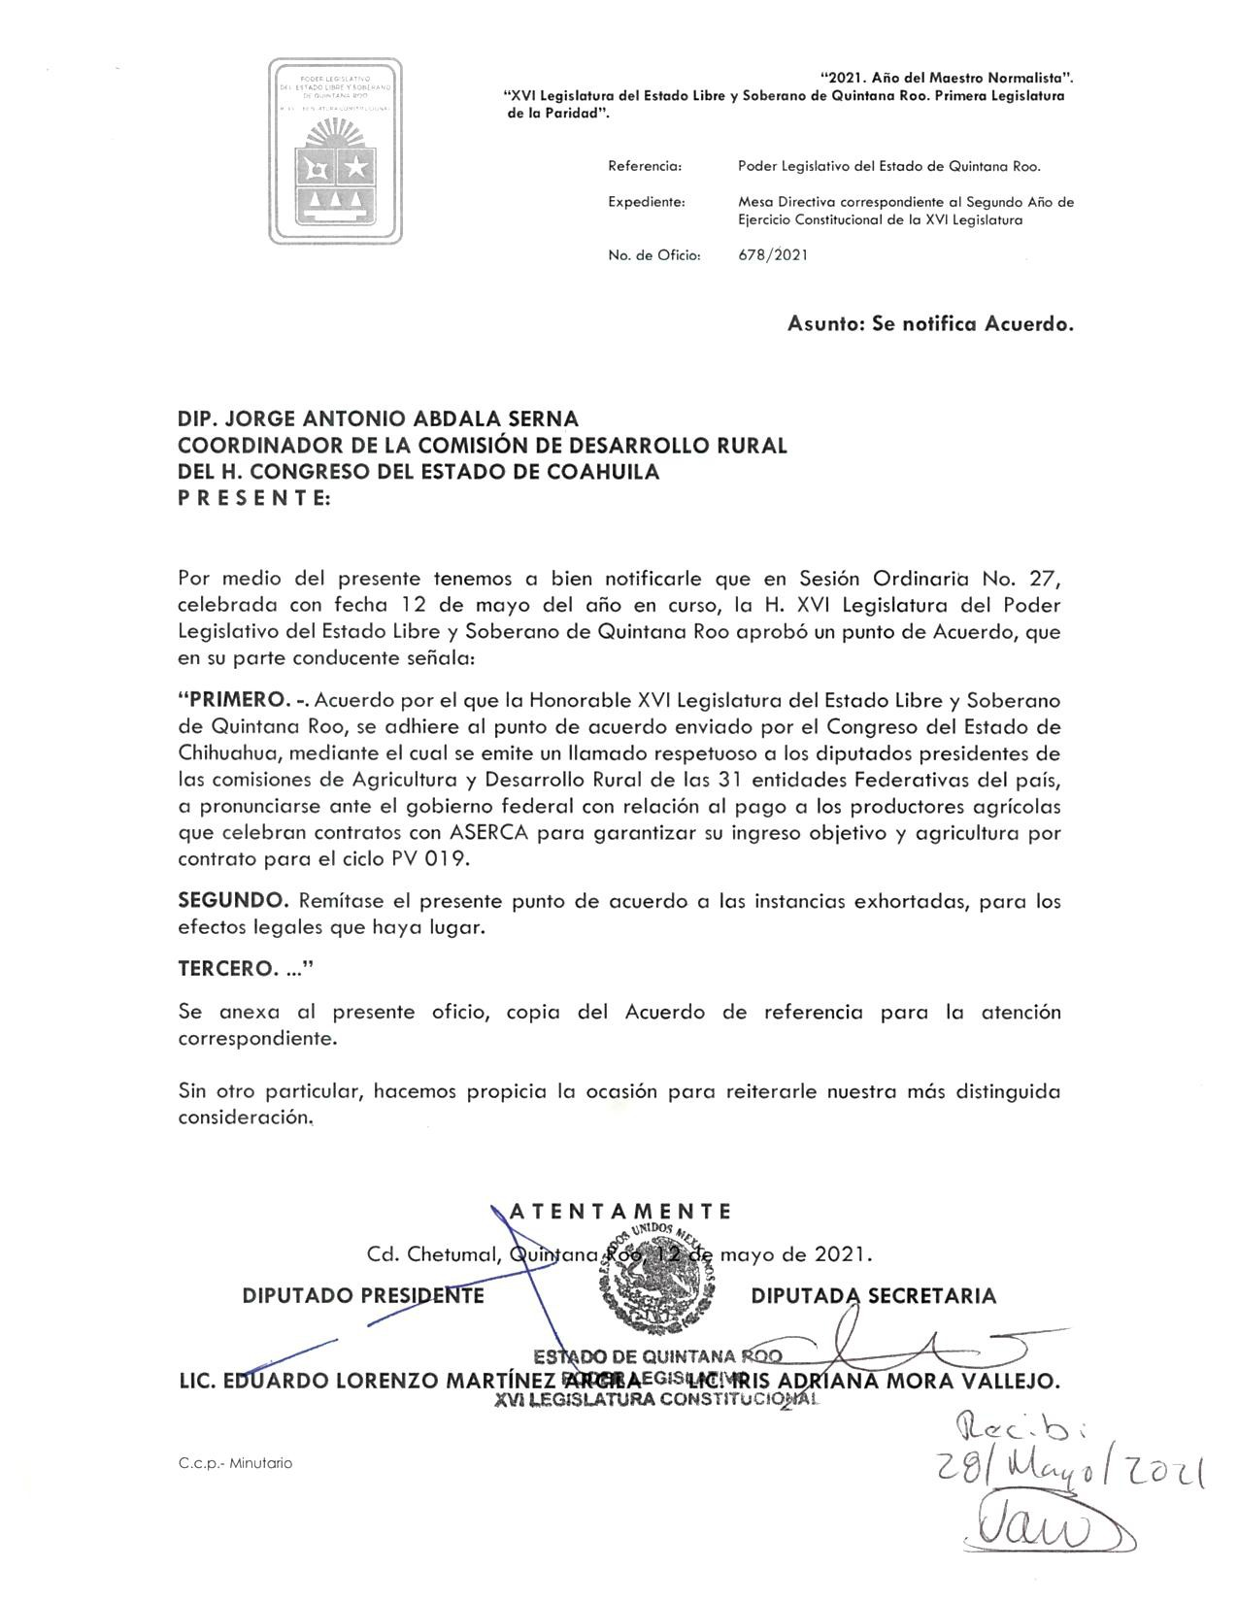
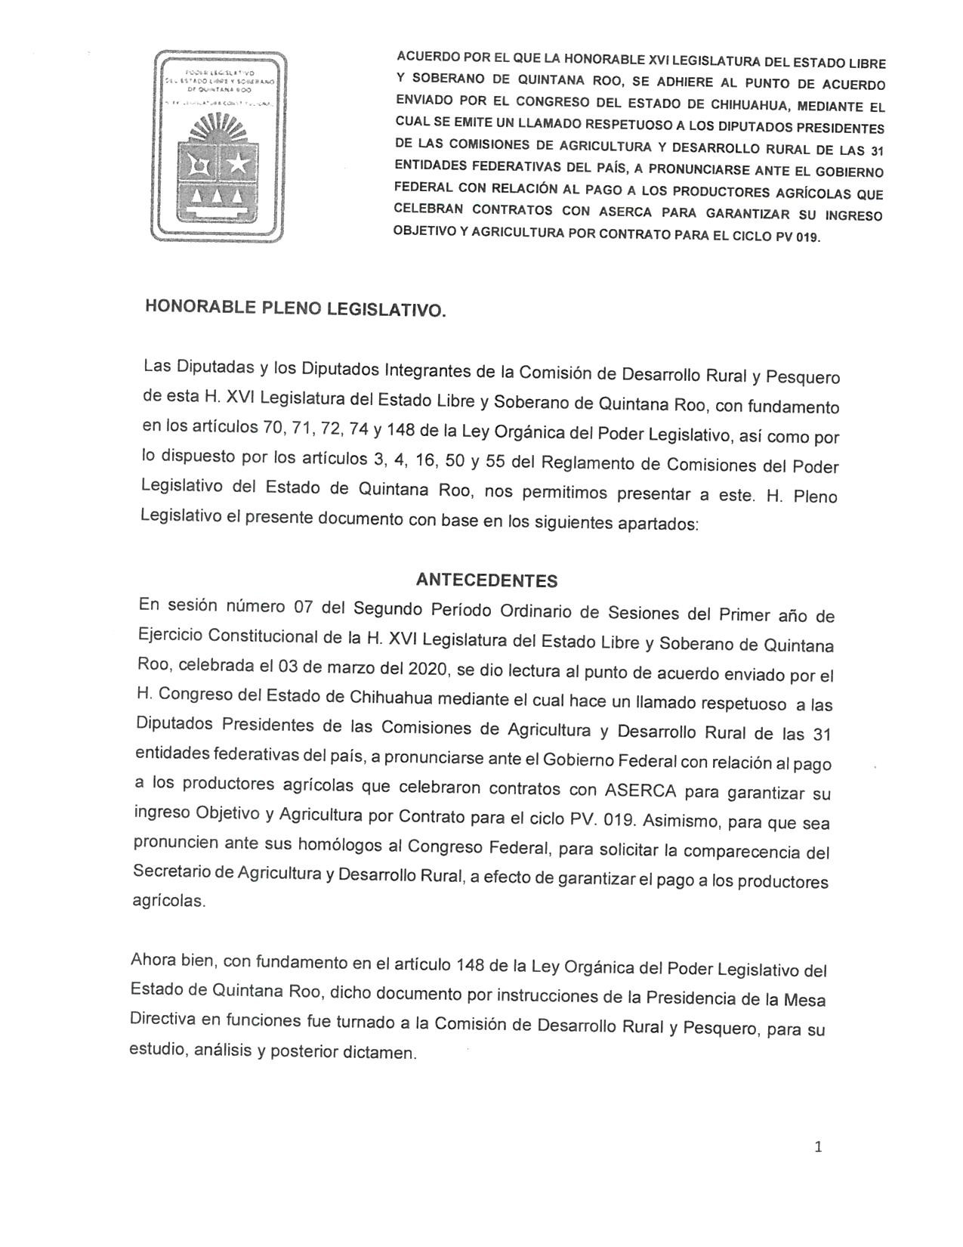
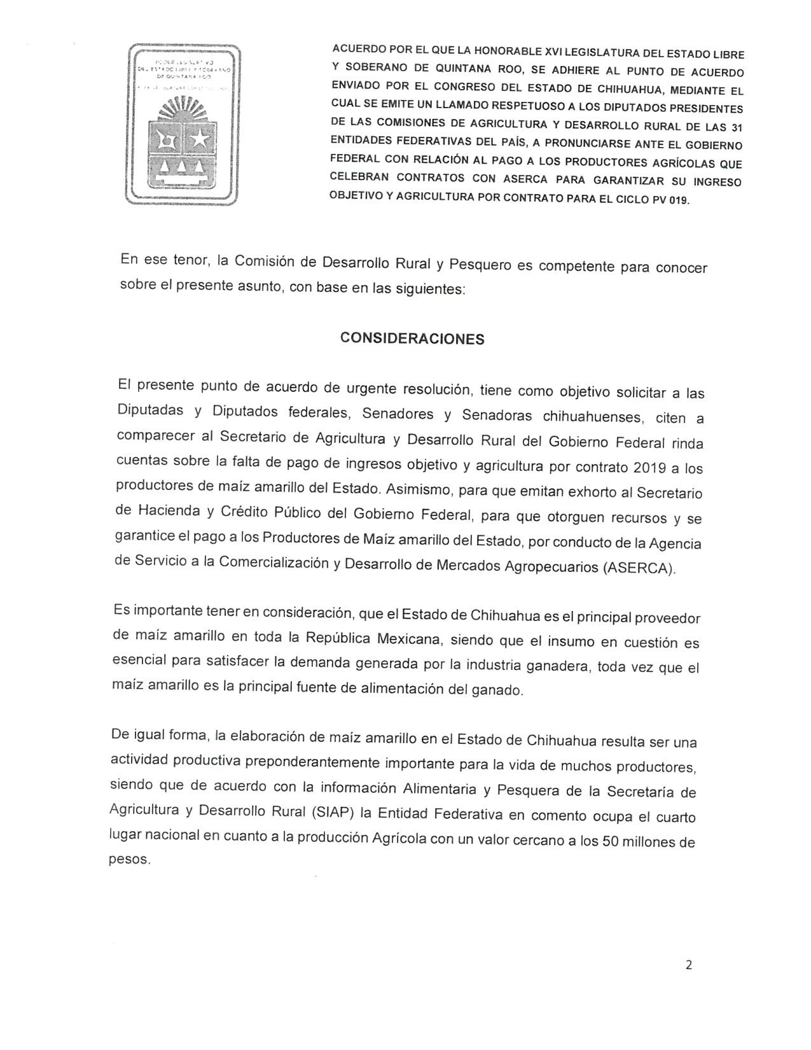
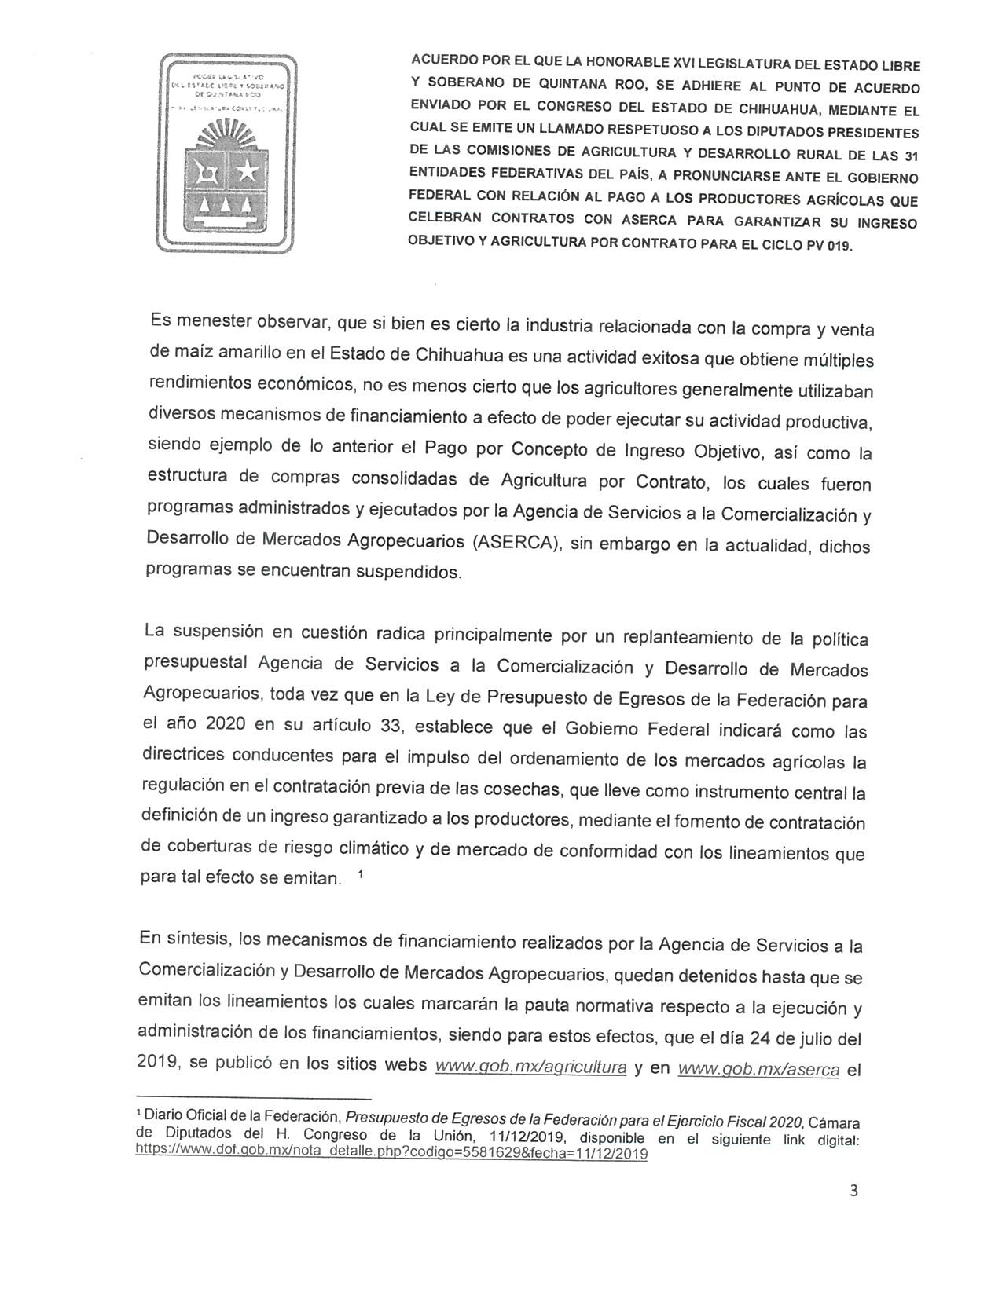
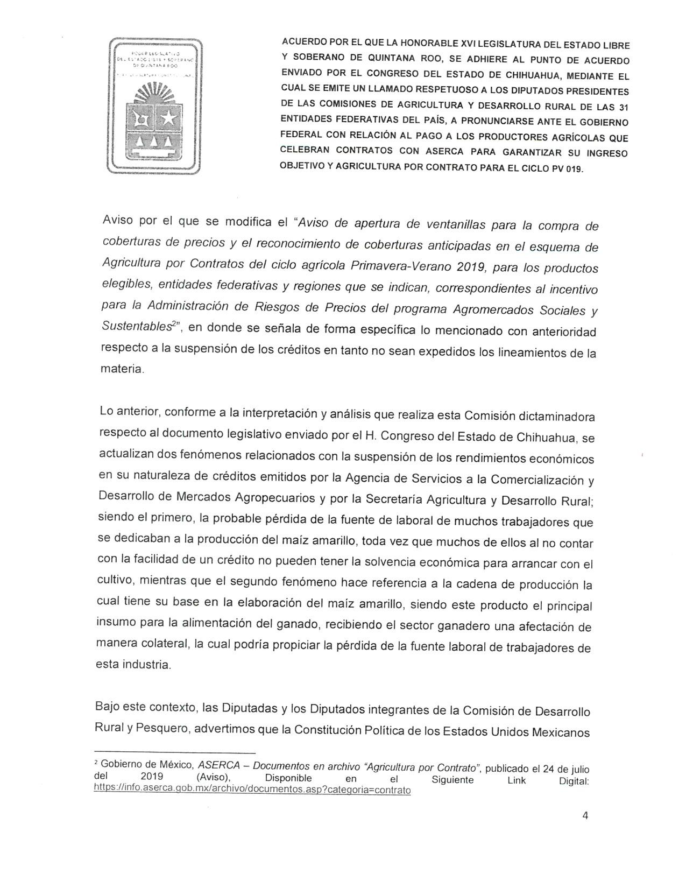
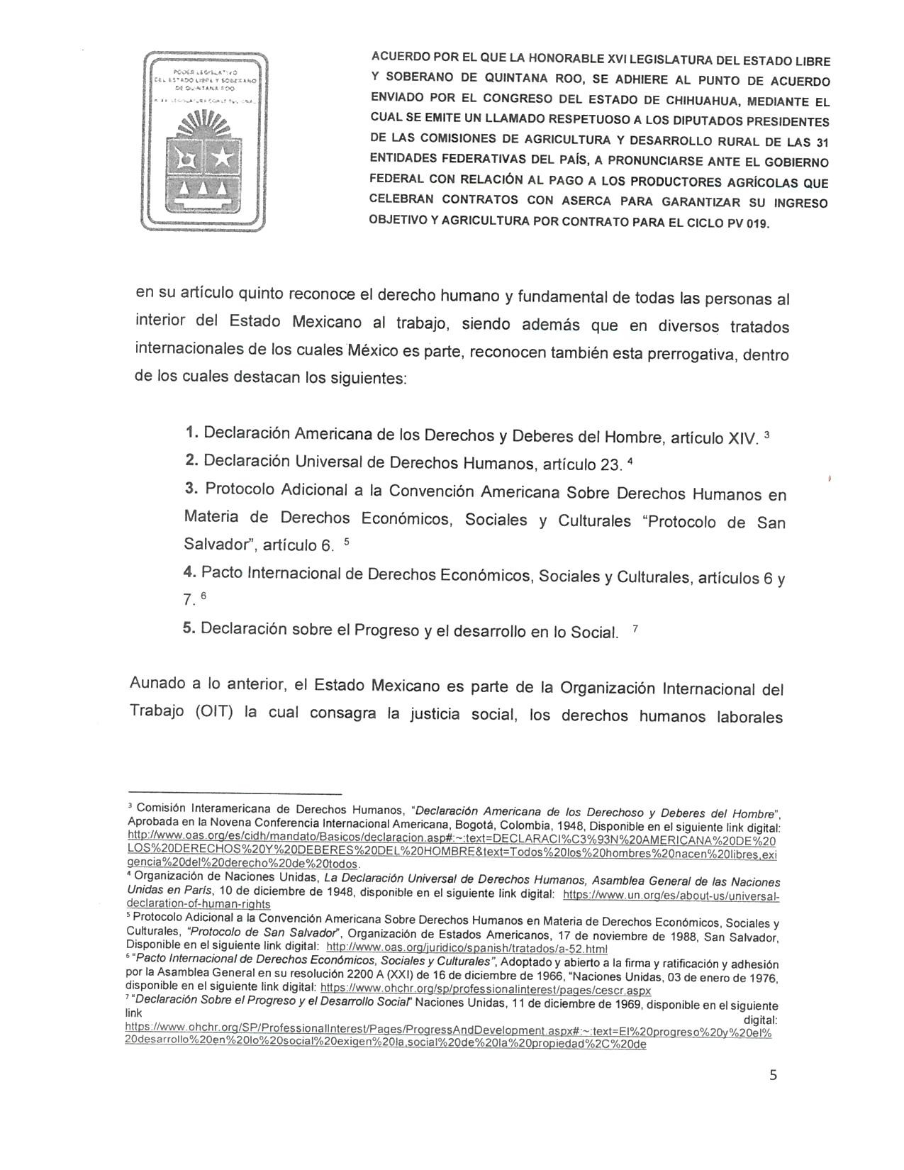
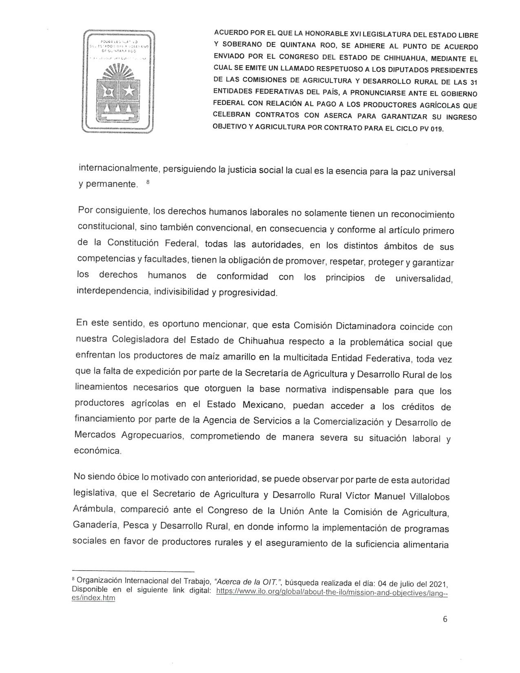
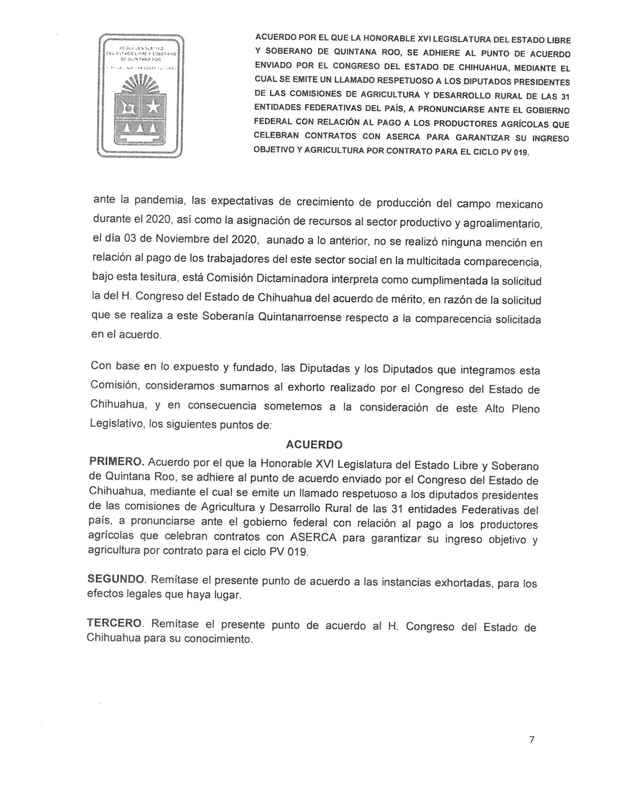
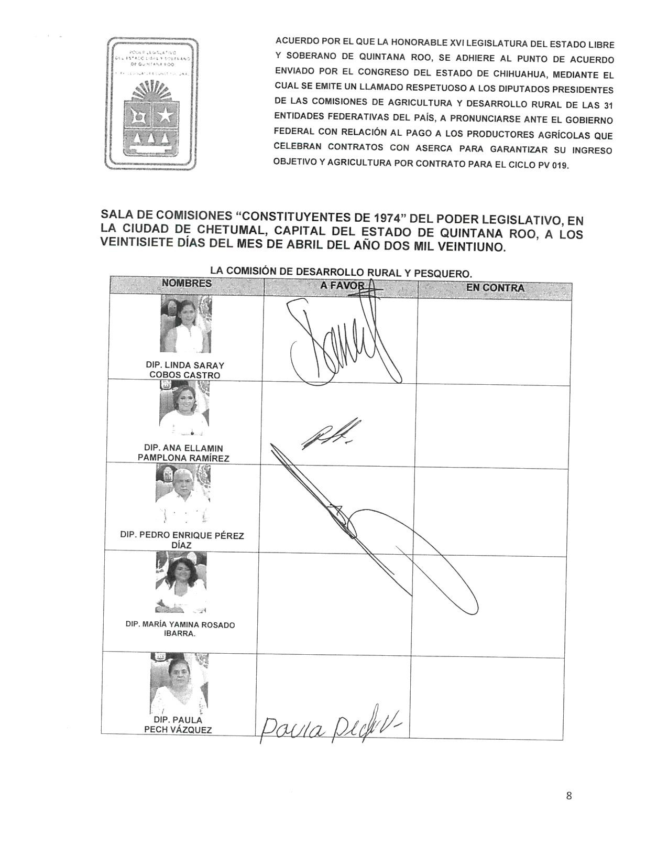

TERCERO.– Que una vez analizado el contenido del oficio en mención, esta dictaminadora ve la necesidad de precisar algunos puntos importantes sobre el tema.

Como Congreso nos es grato sumarnos y secundar el punto de acuerdo emitido en su origen por el Congreso del Estado de Chihuahua, y remitido una vez que hizo lo conducente el Congreso del Estado de Quintana Roo, a nosotros como Congreso.

Aquí nos gustaría hacer una reflexión que vaya más allá de los beneficios del que ya no están gozando lo productores de maíz amarillo, principal motivo del punto de acuerdo que hoy analizamos, ya que deja en precarias condiciones de comercialización a los pequeños y medianos productores de cosechas nacionales, disminuyendo de forma considerable los incentivos que les permitirían enfrentar con mayor eficiencia el proceso comercial y mejorar su ingreso, y por lo tanto mejor la calidad de vida de todas las familias involucradas en esta actividad.

Se comenta esta situación porque al momento de iniciar nuestro estudio, nos dimos a la tarea de investigar qué es lo que está sucediendo con la Agencia de Servicios a la Comercialización y Desarrollo de Mercados Agropecuarios (Aserca).

Esta agencia era un un órgano administrativo desconcentrado de la Secretaría de Agricultura, y Desarrollo Rural, que tenía como objeto procurar el correcto funcionamiento de los mercados Agroalimentarios, así como la promoción de sus productos, considerando la entrega de apoyos y de servicios de información comercial que permitan a los beneficiarios de los programas, esquemas y servicios de apoyos tener certidumbre en los ingresos del productor y el incremento comercial de los productos Agroalimentarios y de plantas de ornato en los mercados nacional e internacional.

En el mes de junio se dio el cierre definitivo de las oficinas y áreas de la antigua Aserca, prácticamente era donde se concentraban los recursos para que los productores de granos y oleaginosas lograran vender sus cosechas a precios internacionales con compradores de gran escala, y quienes más usaron y se beneficiaron del programa fueron los productores del norte del país, quienes alcanzan niveles comerciales y los compradores con la garantía de cosechas a precios con coberturas.
El programa consistía en cerrar contratos entre las grandes empresas consumidoras de granos como las harineras, o los engordadores de aves, res y cerdo; era para que pagaran al productor al precio internacional y les daban una cobertura, para que si el precio subía, no les afectara a los compradores y si bajaba, no les afectara a los productores, incluía un ingreso objetivo, que era el mínimo a pagar, si es que la bolsa de granos de EU se desplomaba.
Sabemos que de alguna manera las funciones de este programa las lleva Segalmex, quienes actúan como regulador del mercado al ofrecer precio o un precio piso para los granos tan importantes para la alimentación del pueblo mexicano, solo que es necesario mencionar que aquí es parejo el precio para todos, tanto del norte como del sur, dejando sin cobertura a los grandes productores que tiene la capacidad de pagar.¹

Es primordial que existan políticas públicas y acciones concretas de parte del gobierno federal en beneficios de todos, seamos pequeños, medianos o grandes productores, ya que la suma de todos nosotros consolida la seguridad alimentaria en nuestro país, y protege el ingreso a los productores.

1.https://www.elfinanciero.com.mx/opinion/veronica-martinez-guzman/2021/06/15/los-cambios-que-vienen/
Con la suspensión de Aserca se esta dejando en un estado de indefensión a los productores que celebraron contratos bajo esta modalidad, y si actualizamos la circunstancia, hoy no se tiene acceso a los créditos, ya que como lo mencionan nuestros homólogos de los estados de Chihuahua y Quintana Roo, no se han dictado aun por parte del Ejecutivo Federal, a través de la autoridad competente, los lineamientos que marcarán la directriz en relación con la ejecución y administración de los financiamientos a los que nos hemos estado refiriendo.

Nos sumamos a esta causa porque queremos que se genere por parte del Gobierno Federal certidumbre en la actividad comercial del sector agroalimentario, para con ello contribuir al ordenamiento y desarrollo de los mercados, deseando que también se pudiera garantizar a los productores una rentabilidad mínima por su inversión.

Eliminar la pobreza extrema y lograr la seguridad alimentaria y la nutrición en el país, así como el fomento de la producción y el abasto eficiente de alimentos básicos, ha sido una de las premisas de Gobierno Federal, es por eso que confiamos que no hará caso omiso a lo que varias entidades federativas solicitamos en esta suma de esfuerzos.

Por lo anteriormente expuesto, los integrantes de la Comisión de Desarrollo Rural de la Sexagésima Segunda Legislatura del Congreso del Estado Independiente, Libre y Soberano de Coahuila de Zaragoza, tiene a bien emitir el siguiente:

DICTAMEN

PRIMERO. -Por las razones antes expuestas en los Considerandos del presente Dictamen, esta dictaminadora considera procedente adherirse al punto de acuerdo de origen emitido por el Congreso del Estado de Chihuahua, mediante el cual se emite un llamado respetuoso a los diputados presidentes de las comisiones de Agricultura y Desarrollo Rural de las 31 entidades federativas del país, a pronunciarse ante el gobierno federal con relación al pago a los productores agrícolas que celebran contratos con ASERCA para garantizar su ingreso objetivo y agricultura por contrato para el ciclo PV 019.

SEGUNDO. -Notifíquese lo anterior, a la Oficialía Mayor de este Órgano Legislativo para los efectos legales procedentes.

Así lo acuerdan las y los Diputados integrantes de la Comisión de Desarrollo Rural de la Sexagésima Segunda Legislatura del Congreso del Estado Independiente, Libre y Soberano de Coahuila de Zaragoza. En la Ciudad de Saltillo, Coahuila de Zaragoza, a 06 de julio de 2021.

POR LA COMISIÓN DE DESARROLLO RURAL:
NOMBRE Y FIRMA | VOTO
 | A FAVOR | EN CONTRA | ABSTENCIÓN
DIP. JORGE ANTONIO ABDALA SERNA (COORDINADOR) | X
DIP. TERESA DE JESÚS MERAZ GARCÍA (SECRETARIA) | X
DIP. RAÚL ONOFRE CONTRERAS | X
DIP. ÁLVARO MOREIRA VALDÉS | X
DIP. RICARDO LÓPEZ CAMPOS | X

VIESCA.pdf (asecoahuila.gob.mx)
Artículo 67 fracción XXXIV de la Constitución Política del Estado de Coahuila de Zaragoza
Informe_de_Seguimiento_TI.pdf (asecoahuila.gob.mx)
UNESCO. (2021). Invertir en ciencia, tecnología e innovación. Disponible en: https://es.unesco.org/themes/invertir-ciencia-tecnologia-e-innovacion
De acuerdo con el sitio: https://datosmacro.expansion.com/pib/mexico, el PIB total de México en 2019 fue de 1,268,870, 000 pesos, mientras que la inversión en ciencia y tecnología fue de 98,724,407,384 pesos, según el Presupuesto de Egresos de la Federación 2020 disponible en: https://www.dof.gob.mx/nota_detalle.php?codigo=5581629&fecha=11/12/2019
Sandoval, Alfredo (2019). Faltan oportunidades en 73% de países, por baja inversión en investigación. Disponible en: https://ibero.mx/prensa/faltan-oportunidades-en-73-de-paises-por-baja-inversion-en-investigacion
Millán, J. (2021). Ciencia y tecnología sin prioridad, un error de política pública. El Universal. Disponible en: https://www.eluniversal.com.mx/opinion/julio-alejandro-millan/ciencia-y-tecnologia-sin-prioridad-un-error-de-politica-publica
Ley del Seguro Social. 1995. México. “Artículo 175. La individualización y administración de los recursos de las cuentas individuales para el retiro estará a cargo de las Administradoras de Fondos para el Retiro. Las Administradoras de Fondos para el Retiro deberán contar, para su constitución y funcionamiento, con autorización de la Comisión Nacional del Sistema de Ahorro para el Retiro, sujetándose en cuanto a su contabilidad, información, sistemas de comercialización y publicidad a los términos de la Ley para la Coordinación de los Sistemas de Ahorro para el Retiro.
https://www.gob.mx/consar/acciones-y-programas/como-elegir-la-mejor-afore
https://www.gob.mx/consar/articulos/rendimientos-siefore-basica-y-adicional?idiom=es
https://revistas.juridicas.unam.mx/index.php/derecho-comparado/article/view/3527/4205
https://infosen.senado.gob.mx/sgsp/gaceta/64/3/2021-05-31-1/assets/documentos/Informe_Trimestral_2021.pdf
https://www.gob.mx/cms/uploads/attachment/file/641294/Informe_Trimestral_1T21_180521.pdf
https://www.eleconomista.com.mx/economia/Afores-mexicanas-con-los-mejores-rendimientos-entre-paises-OCDE-20210617-0038.html
http://gaceta.diputados.gob.mx
https://www.zocalo.com.mx/rechazan-se-apropie-gobierno-de-afores/
https://www.informador.mx/economia/Se-han-pensionado-via-afores-19-mil-380-trabajadores-IMSS-20210702-0005.html

